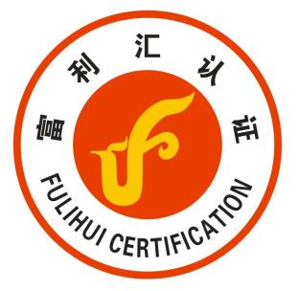

企业诚信管理体系认证规则

文件编号: | FLH-RZGZ-004A | 受控状态: | 受控
版 次: | A/3 | 发布日期: | 2021-05-21
修订日期: | 2026-04-20 | 实施日期: | 2026-04-20

富利汇认证（宁夏）有限公司

修改记录表
序号 | 修改说明 | 版次 | 修改人/日期 | 批准人/日期
01 | 首次发布 | A/0 | 赵丽丽/2021-05-21 | 罗洪轩/2021-05-21
02 | 第一次修订 | A/1 | 赵丽丽/2025-06-14 | 罗洪轩/2025-06-14
03 | 第二次修订 | A/2 | 赵丽丽/2025-08-10 | 罗洪轩/2025-08-10
04 | 第三次修订 | A/3 | 赵丽丽/2026-04-20 | 罗洪轩/2026-04-20

目录
1 目的和适用范围 1
2 引用文件和认证依据 1
2.1引用文件 1
2.2 认证依据 1
3 基本要求 1
4 认证人员 2
5 认证程序 2
5.1 认证申请 2
5.2 申请评审 3
5.3 认证合同及相关责任 3
5.4 审核方案和审核策划 3
5.5 实施审核 5
5.6 初次认证审核 5
5.7 监督审核 6
5.8 再认证审核 7
5.9 特殊审核 7
5.10 不符合项及其验证 7
5.11 审核报告 7
5.12 认证决定 8
6 认证证书和认证标志 9
6.1 总则 9
6.2 认证证书 9
6.3 认证标志 9
7 认证证书的暂停、撤销和注销 9
7.1 总则 10
7.2 认证证书的暂停 10
7.3 认证证书的撤销 10
7.4 认证证书的注销 10
8 申诉（投诉）处理 10
9 信息公开与报告 10
10 认证记录 11
11 其他 12
11.1 认证标准换版 12
11.2 内部审核 12
11.3 同行评议 12
11.4 CXMS技术服务 12
11.5 认证数据安全 12
12 附则 12
附录 A CXMS认证业务范围分类和风险类型示例 14
附录 B CXMS认证审核时间要求 15
附录 C CXMS认证证书编号规则 16
附件一 机构认证业务范围 17
附件二 标准 18
附件三 证书样板 51
附件四 机构标识 52

1 目的和适用范围
本规则依据认证认可相关法律法规，结合相关技术标准，规定了富利汇认证（宁夏）有限公司（以下简称“公司”）对申请组织依据GB/T 31950-2023《企业诚信管理体系 要求》建立的企业诚信管理体系开展认证活动应遵循的基本程序要求。
1.1 为规范企业诚信管理体系（以下简称CXMS）认证活动，根据《中华人民共和国认证认可条例》和《认证机构管理办法》等法律法规，结合相关技术标准制定本规则。
1.2 本规则规定了认证机构实施CXMS认证的程序与管理的基本要求，是认证机构从事CXMS认证活动的基本依据。
1.3 在中华人民共和国境内从事CXMS认证活动应遵守《中华人民共和国认证认可条例》《认证机构管理办法》及本规则。
1.4 认证机构遵守本规则的规定，并不意味着可免除其所承担的法律责任。

2 引用文件和认证依据

2.1引用文件
CNAS-RC01-2020 《认证机构认可规则》
CNAS-CC11：2010《基于抽样的多场所认证》
CNAS-GC02：2010《管理体系结合审核应用指南》
CNAS-TRC-012:2017 《管理体系认证机构认证业务范围分类指南》
GB/T 19001《质量管理体系 要求》

2.2 认证依据
GB/T 31950-2023《企业诚信管理体系 要求》

3 基本要求
3.1 获得国家认证认可监督管理委员会（ 以下简称国家认监委）批准、取得QMS认证领域资质。
3.2 开展 CXMS认证活动，应当围绕国家经济和社会发展目标，重点服务于经济社会高质量发展，不得影响国家安全和社会公共利益，不得违背社会公序良俗。
3.3 内 部 管 理 和 认 证 活 动 符 合 GB/T 27021.1/ISO/IEC 17021-1《合格评定 管理体系审核认证机构要求 第 1 部分：要求》和 GB/T 27021.3/ISO/IEC 17021-3《合格评定 管理体系审核认证机构要求 第 3 部分：质量管理体系审核与认证能力要求》，确保持续满足开展 QMS & CXMS认证的基本要求。
3.4 建立风险防范机制，对从事CXMS认证活动可能引发的风险和责任采取合理有效措施。认证机构应能证明其已对CXMS认证活动引发的风险进行了评估，对引发的责任做出了充分安排（如保险或储备金）。
3.5 建立认证人员管理制度，明确认证人员的能力准则、选择条件、聘用和评价程序， 以及能力提升机制。确保从事 QMS & CXMS认证的人员持续具备相应职业素养和能力。
3.6 在拟开展的CXMS认证业务范围（认证业务范围分类见附录 A 表 A.1），具备 2 名（含） 以上CXMS专业领域审核员。认证机构应结合认证业务范围识别相关专业的学历和专业质量技术工作经历。相应认证业务范围的专业领域审核员，应满足质量管理体系认证规则“3.6”内容的要求。
3.7 应对其认证活动的公正性负责，不允许商业、财务或其他压力损害公正性。如：不得将申请认证的组织（ 以下简称 “认证委托人” ）是否获得认证与参与认证审核的审核员及其他人员的薪酬挂钩。
3.8 对认证活动中所知悉的国家秘密、商业秘密负有保密义务。应通过在法律上具有强制实施力的协议，确保认证活动中所获得的信息在未经认证委托人书面同意的情况下，不向第三方透漏，认证行政监管有要求的除外。
3.9 应对CXMS认证活动的真实性、有效性负责，加强认证人员的管理及素质、能力提升，合理安排审核员的工作量。每个审核员参加包括 CXMS在内的管理体系现场审核时间的总和不应超过180 天/周期年。
3.10 认证机构拥有的 CXMS有效认证证书的数量应与该机构QMS（CXMS）审核员数量相匹配，人均每个审核员匹配的包括CXMS在内的管理体系有效认证证书总数不应超过 50 张/周期年。
3.11 不得委派未取得QMS（CXMS）注册资格的审核员开展CXMS 认证审核活动。
3.12 不得以 “认证证书在国家认监委网站可查”或近似表述进行广告宣传。

4 认证人员
4.1 遵守认证认可相关法律法规、部门规章及规范性文件的要求，具有从事认证工作的基本职业操守，对认证活动及其结果的真实性和有效性承担相应责任。
4.2 审核员应取得国家认监委确定的认证人员注册机构批准的 QMS（CXMS）审核员注册资格。
4.3 审核员不得接受超出其注册资格的认证审核任务。
4.4 不得发生影响认证公正性的行为，应主动告知认证机构其所了解的任何可能使本人或认证机构陷入利益冲突的情况。 因认证人员未履行告知义务而导致非公正性认证结果的，认证人员应当负有连带责任（如承担因此造成的经济损失）。
4.5 按要求接受人员注册/保持注册所要求的继续教育培训，以及认证机构要求的能力（包括知识和技能）提升活动， 以持续具备从事CXMS认证工作相适宜的能力。

5 认证程序

5.1 认证申请
5.1.1 认证机构应向认证委托人至少公开以下信息：
- 可开展的认证业务范围，获得认可的情况， 以及分包境外认证机构业务的情况；
- 开展 CXMS 认证活动所依据的认证标准以及相关的认证方案、认证流程；
- 授予、拒绝、保持、更新、暂停（恢复）、注销、撤销认证证书以及扩大或缩小认证范围的程序规定；
- 拟向认证委托人获取的信息以及保密规定；
- 认证收费标准；
- 认证证书、认证标志及相关的使用规定；
- 对认证过程和结果的申诉、投诉规定；
- 认证标准换版的规定（适用时）；
- “提前较短时间通知的审核” 的情形；
- 其他需要公开的信息。
5.1.2 提出认证申请时，认证委托人应具备以下条件：
（1）取得合法主体资格，并处于有效期内；
（2）取得相关法律法规规定的行政许可（适用时），并处于有效期内；
（3）已按认证标准建立CXMS，且运行满三个月；
（4）因获证组织自身原因被原发证机构暂停或撤销认证证书已满一年（适用时）；
（5）原CXMS认证证书发证机构被国家认监委撤销认证资质已满三个月（适用时）；
（6）当前未被行政监管部门责令停产停业整顿；
（7）当前未列入 “ 国家企业信用信息公示系统”和 “信用中国”发布的严重违法失信名单；
（8）一年内未发生被行政监管部门责令停产停业整顿的重大质量事故；
（9）一年内申请认证范围内的产品未发生产品质量国家监督抽查不合格，或发生产品质量国家监督抽查不合格但已按相关规定整改合格；
（10）其他应具备的条件。
5.1.3 认证机构应要求认证委托人提供以下信息和文件资料：
（1）认证申请，包括认证委托人的名称、地址、认证依据的标准、 申请的认证范围、认证范围内人员数量及影响体系有效性的外包过程；
（2）法律地位的证明文件， 当CXMS覆盖多个法律实体时，应提供每个法律实体的法律地位证明文件；
（3）申请认证范围所涉及的质量法律法规要求的行政许可文件、资质证书、强制性产品认证证书等；
（4）组织机构及职责；
（5）生产/服务的流程、班次及轮班情况和季节性信息；
（6）CXMS运行满三个月的证据；
（7）一年内所发生的质量事故、与质量相关的行政处罚、产品质量国家监督抽查不合格、其他质量抽查不合格的情况以及整改情况（适用时）；
（8）其他需要提供的文件。

5.2 申请评审
5.2.1 认证机构应建立并实施相应程序，对认证委托人提交的申请信息和文件资料实施申请评审，仔细鉴别申请信息和文件资料的真伪，确定是否受理认证申请，并保存相应评审记录。
5.2.2 满足以下条件的，认证机构可以受理认证申请：
（1）认证委托人已具备受理条件（见 5.1.2）；
（2）认证机构具备实施认证的能力；
（3）双方就认证事宜达成一致。
5.2.3 对于新的认证委托人，仅在同时满足下列情况的前提下，认证机构可实施认证转换，否则应按照初次认证开展认证活动：
（1）认证机构具有认证委托人申请认证的CXMS 认证范围的认可资格；
（2）认证委托人持有其他被认可的认证机构（原认证机构）颁发的带认可标识的CXMS认证证书（原认证证书）；
（3）原认证证书处于有效期内，未被原认证机构实施暂停或撤销；
（4）原认证机构认证业务正常运行，不存在认可资格到期、被暂停或撤销的问题；
（5）认证机构应获得认证委托人初次认证审核报告或最近一次的再认证审核报告、监督审核报告、审核中发现的不符合及其纠正措施。
5.2.4 认证机构应将申请评审的结果告知认证委托人。

5.3 认证合同及相关责任
5.3.1 通过申请评审的，认证机构应与每个认证委托人签订具有法律效力的认证合同，明确认证服务的费用、付费方式和违约条款，及认证委托人、认证机构和获证组织的责任。认证费用应由认证委托人向认证机构直接支付。
5.3.2 认证机构应及时向符合认证要求的认证委托人颁发认证证书，对获证组织CXMS运行情况进行有效监督，通过其网站或者其他形式向社会公布认证证书信息；因认证机构批准资质注销或被撤销导致获证组织CXMS认证证书无法有效保持的，需及时告知获证组织并做出妥善处理，并承担由此导致的获证组织在合同上约定或法律认定的经济损失。
5.3.3 认证委托人应遵守认证程序要求，如实提供相关材料和信息，配合认证行政监管部门的监督检查和认证机构对投诉的调查，及时向认证机构通报CXMS及 5.1.2 中条件的变更情况，承担选择的认证机构资质被撤销而带来的认证活动终止、认证证书无法使用的风险。
5.3.4 获证组织应遵守认证程序要求，如实提供相关材料和信息，通过CXMS认证后持续有效运行 CXMS，配合认证行政监管部门的监督检查和认证机构对投诉的调查，在广告、宣传等活动中正确使用认证证书、认证标志和有关信息，及时向认证机构通报CXMS及 5.1.2 中条件的变更情况，承担选择的认证机构资质被撤销而带来的认证证书无法使用的风险。

5.4 审核方案和审核策划
5.4.1 审核方案
5.4.1.1 认证机构应针对每一认证委托人建立认证周期内的审核方案， 以清晰地识别所需的审核活动。
5.4.1.2 初次认证的审核方案应包括两阶段初次认证审核、获证后的监督审核和认证到期前的再认证审核。再认证的审核方案应包括再认证审核、获证后的监督审核和认证到期前的再认证审核。
5.4.1.3 初次认证审核和再认证审核是对认证委托人完整体系的审核，应覆盖GB/T 31950-2023《企业诚信管理体系 要求》所有要求， 以及认证范围内的典型产品和服务。认证证书有效期内的监督审核累计应覆盖GB/T 31950-2023《企业诚信管理体系 要求》所有要求。
5.4.1.4 初次认证及再认证后的第一次监督审核应在认证证书签发之日起 12个月内进行。 此后，监督审核间隔不应超过12个月。
5.4.1.5 认证机构应考虑认证委托人不同班次完成的过程，以及其所证实的对每个班次的CXMS控制水平来策划对不同班次实施的审核程度， 以确保审核的有效性：
（1）每次审核应至少对其中的一个班次的生产或服务的活动现场进行审核；
（2）未审核其他班次生产或服务活动现场的，应记录未审核的理由。
5.4.2 审核时间
5.4.2.1 审核时间包括在认证委托人现场的审核时间以及在现场审核以外实施策划、文件审核和编写审核报告等活动的时间。审核时间以人日计，1 人日为 8 小时，不应通过增加工作日的工作小时数以减少审核人日数。
如果认证委托人工作日的实际工作时间不足 8 小时，则应延长现场审核天数以满足审核时间要求。
5.4.2.2 认证机构应以附录 B 所规定的审核时间为基础，考虑认证委托人有效人数、CXMS风险类型等因素，建立文件化的不同审核类型审核时间（包括现场审核时间）的确定方法。不同业务范围CXMS风险类型引用“QMS 风险类型示例见附录 A 表 A.2”。
5.4.2.3 每次审核的审核时间确定过程应形成记录，尤其是减少审核时间的理由，减少的审核时间不得超过附录 B 所规定的审核时间的 30％，现场审核时间不得少于所确定的审核时间的80%。如果审核人日计算后结果包括小数，宜将其调整为最接近的半人日数。
5.4.3 多场所抽样方案
5.4.3.1 认证机构应建立并实施文件化的多场所组织认证抽样的规则，策划并保留多场所组织的抽样及审核时间确定的记录。
5.4.3.2 多场所抽样应基于与认证委托人活动或过程性质相关的CXMS 风险的评价。
5.4.3.3 对涵盖相同活动、过程及CXMS风险类型的多个相似场所可进行抽样审核，抽样数量应不少于按以下方法计算的结果：
（ 1）初次认证审核：Y = X ；
（ 2）监督审核：Y = 0.6 X ；
（ 3）再认证审核：Y = 0.8 X 。
注：其中Y 为抽样的数量，结果向上取整；X 为相似场所的总体数量。
5.4.3.4 对多个非相似场所，则不应抽样，初审和再认证审核应当逐一到各场所进行审核。监督审核应抽取不少于 30%的场所进行审核，且每次审核均应包括中心职能部门。第二次监督审核选取的场所通常不同于第一次监督审核所选取的场所。
5.4.3.5 分场所审核人日的计算方法参见 5.4.2，且现场审核时间不得少于依据附录 B 所确定的现场审核时间的 50%。
5.4.4 组建审核组
5.4.4.1 认证机构应根据实现审核目的所需的能力和公正性要求组建审核组，至少 1 名实施第一阶段审核的审核员应参加第二阶段审核，每个审核组应包括：
（1）审核组长：认证机构应建立并实施审核组长的选择、培训以及任用的管理制度；审核组长应当具有管理和领导审核组达成审核目标的知识和技能，其能力应至少满足 GB/T 19011《管理体系审核指南》中对审核组长的通用要求。
（2）至少 1 名与认证委托人所属认证业务范围相匹配的QMS（CXMS）专业人员（专业领域审核员或技术专家）。
（3）至少 1 名认证机构的专职审核员，并确保专职审核员全程参与 CXMS 审核过程。
5.4.4.2 技术专家主要负责为审核组提供技术支持，不作为审核员实施审核，不计入审核时间。
5.4.4.3 实习审核员应在正式审核员的指导下参加审核，不计入审核时间，其在审核过程中的活动由负责指导的正式审核员承担责任。审核组中实习审核员的数量不得超过正式审核员的数量。
5.4.4.4 审核组成员不得与认证委托人存在利益关系。
5.4.5 审核计划
5.4.5.1 认证机构应依据审核方案制定每次现场审核的审核计划。审核计划至少包括：审核目的、审核准则、审核范围、现场审核的日期、时间安排和场所、审核组成员及审核任务安排。
其中，审核员应注明QMS（CXMS）审核员注册号，专业领域审核员和技术专家应标明专业代码，兼职审核员和在职技术专家应注明工作单位。
5.4.5.2 现场审核应安排在认证委托人的生产或服务处于正常运行时进行。
5.4.5.3 现场审核开始前，应将审核计划提交给认证委托人并经其确认。如需要临时调整审核计划，应经双方协商一致后实施。

5.5 实施审核
5.5.1 CXMS 认证审核应在认证委托人的现场实施，包括初次认证审核以及认证周期内的每年度的监督审核、再认证审核和特殊审核。
5.5.2 审核组应按照审核计划实施审核，并采用中文记录审核过程，可补充使用图片/音像作为记录。
5.5.3 审核组应会同认证委托人召开首、末次会议，认证委托人的最高管理者、CXMS相关职能部门负责人应参加首、末次会议，认证机构应保留首、末次会议签到记录、 图片/音像证明材料。认证委托人的最高管理者不能参加首、末次会议的，应由获得书面授权的其他高级管理层成员参会，审核组应记录最高管理者缺席理由。
5.5.4 审核组应通过面对面访谈等形式，对认证委托人的最高管理者在 CXMS 中发挥领导作用的情况进行重点审核，并保留现场图片/音像、审核记录等证明材料。最高管理者不熟悉组织自身的 CXMS 方针、 CXMS 目标，未亲自参与并推动 CXMS 实施的，认证审核应不予通过。
5.5.5 发生下列情况的，审核组应向认证机构报告后终止审核：
（1）认证委托人对审核活动不予配合，审核活动无法进行；
（2）认证委托人的最高管理者或经授权的高级管理层成员缺席首、末次会议；
（3）认证委托人实际情况与申请材料有重大不一致；

5.6 初次认证审核
5.6.1 总则
初次认证审核应分为两个阶段实施：第一阶段审核和第二阶段审核。两个阶段审核时间间隔最短不应少于 5 日，最长不应超过6个月。如需要更长的时间间隔，应重新实施第一阶段审核。
5.6.2 第一阶段审核
5.6.2.1 第一阶段审核的目的是通过了解认证委托人的CXMS和其对第二阶段的准备情况，确定其是否具备接受第二阶段审核的条件并策划第二阶段审核的关注点。第一阶段审核的内容包括但不限于以下方面：
（1）了解认证委托人的情况，包括其活动、产品和服务、设施设备、工艺流程、现场运作以及适用的质量标准；
（2）评审认证委托人CXMS 体系文件，确认其与认证委托人业务活动及产品和服务相吻合；
（3）确认认证委托人申请信息和文件资料的真实性；
（4）审核认证委托人理解和实施GB/T 31950-2023《企业诚信管理体系 要求》标准的情况，特别是对CXMS关键绩效、过程和运行及CXMS目标识别情况；
（5）确认认证委托人是否为第二阶段审核做好准备， 已实施了内部审核和管理评审；
（6）确认认证委托人CXMS认证范围、体系覆盖范围内有效人数和场所；
（7）认证委托人的产品和服务符合质量相关法律法规及强制性标准的情况。
5.6.2.2 为达到第一阶段审核的目的和要求，除下列情况外，第一阶段审核应在认证委托人现场实施：
（1）认证委托人已获本认证机构颁发的其他领域的有效认证证书，认证机构已对认证委托人CXMS有充分了解；
（2）认证委托人获得了经认可机构认可的其他认证机构颁发的有效的CXMS认证证书，通过对其文件和资料的审核可以达到第一阶段审核的目的和要求。
认证机构应记录未在现场进行第一阶段审核的理由。
5.6.2.3 认证机构应将认证委托人是否具备第二阶段审核条件的结论书面告知认证委托人，包括所识别的需引起关注的、在第二阶段可能被判定为不符合的问题。
5.6.2.4 认证机构通过第一阶段审核发现相关申请信息和文件资料存在虚假情况的，应终止认证活动。
5.6.3 第二阶段审核
5.6.3.1 第二阶段审核的目的是评价认证委托人CXMS的实施情况，包括对GB/T 31950-2023《企业诚信管理体系 要求》 标准要求的符合性和体系的有效性。
5.6.3.2 第二阶段审核应在认证委托人的现场实施，至少覆盖以下内容：
（1）认证委托人CXMS与GB/T 31950-2023《企业诚信管理体系 要求》标准的符合情况及证据；
（2）依据CXMS关键绩效、 目标和指标，对绩效进行的监视、测量、报告和评审；
（3）认证委托人实施CXMS的能力以及在符合适用法律法规要求方面的绩效；
（4）认证委托人质量管理过程的运作控制；
（5）认证委托人的内部审核和管理评审；
（6）针对认证委托人CXMS方针的管理职责。

5.7 监督审核
5.7.1 认证机构应对获证组织进行有效跟踪，依据审核方案对获证组织开展监督审核，并要求获证组织的最高管理者参与审核访谈，以确认获证组织CXMS与GB/T 31950-2023《企业诚信管理体系 要求》标准的持续符合性和运行的有效性。
5.7.2 每次监督审核应尽可能覆盖认证范围内的典型产品/服务及有代表性的生产/服务过程，并确保在认证证书有效期内的监督审核覆盖认证范围内的所有典型产品/服务、有代表性的生产/服务过程。
5.7.3 监督审核应重点关注获证组织的变更以及CXMS绩效的持续改进，监督审核的内容至少包括：
（1）内部审核和管理评审；
（2）对上次审核确定的不符合采取的纠正措施及效果；
（3）CXMS在实现获证组织目标和CXMS预期结果方面的有效性；
（4）为持续改进而策划的活动的进展；
（5）持续的运作控制；
（6）任何变更；
（7）认证证书、认证标志的使用和（或）任何其他对认证信息的引用；
（8）CXMS相关投诉的处理；
（9）上次审核后发生的质量事故的调查与处理。
5.7.4 监督审核的时间应根据获证组织当前有效人数和CXMS风险类型确定，不少于依据附录 B 所确定的初次认证审核时间的1/3。

5.8 再认证审核
5.8.1 认证证书期满前，获证组织申请继续持有认证证书的，认证机构应依据审核方案实施再认证审核， 以判断获证组织的CXMS 作为一个整体与GB/T 31950-2023《企业诚信管理体系 要求》持续符合性和运行的有效性。
5.8.2 再认证审核应在获证组织现场进行，并应在认证证书到期前完成。再认证审核的内容至少应包括：
（1）结合其内部环境和外部环境的变化情况，确认获证组织CXMS有效性及认证范围的持续相关性和适宜性；
（2）CXMS绩效持续改进的证实；
（3）CXMS在实现获证组织目标和CXMS预期结果方面的有效性。
5.8.3 再认证审核策划时应考虑获证组织最近一个认证周期内的CXMS绩效，包括调阅以往的监督审核报告。
5.8.4 再认证审核的审核时间应按 5.4.2 的要求，根据获证组织当前有效人数和 CXMS风险类型情况来确定，不少于依据附录B 所确定的初次认证审核时间的 2/3。

5.9 特殊审核
5.9.1 扩大认证范围
对于已授予的认证，认证机构应对扩大认证范围的申请进行评审，并确定任何必要的审核活动，以做出是否可予扩大的决定。这类审核活动可以结合监督审核同时进行。
5.9.2 提前较短时间通知的审核
为调查投诉、质量事故，对变更做出回应或对被暂停的客户进行追踪，可能需要在提前较短时间或不通知获证组织的情况下进行审核，此时：
（1）认证机构应说明并使获证组织提前了解将在何种条件下进行此类审核；
（2）由于获证组织缺乏对审核组成员的任命表示反对的机会，认证机构应在指派审核组时给予更多的关注。
5.9.3 获证组织认证范围内的产品在产品质量国家监督抽查中被查出不合格时， 自市场监管部门发出通报起 30 日 内，认证机构应对该组织实施提前较短时间通知的审核。

5.10 不符合项及其验证
5.10.1 对审核中发现的不符合，认证机构应要求认证委托人在规定的时限内进行原因分析，采取相应的纠正措施。
5.10.2 认证机构应对认证委托人所采取的纠正措施的有效性进行验证。认证委托人可以针对轻微不符合制定纠正措施计划，由认证机构在下次审核时验证。
5.10.3 严重不符合的验证时限应满足以下要求：
（1）初次认证：在第二阶段审核结束之日起 6个月内完成；
（2）监督审核：在审核结束之日起 3个月内完成；
（3）再认证：在原认证证书到期前完成。
5.10.4 对于认证委托人未能在规定的时限内完成对不符合所采取措施的情况，认证机构不应做出授予认证、保持认证或更新认证的决定。

5.11 审核报告
5.11.1 认证机构应就每次审核向认证委托人提供书面的审核报告。审核组长应对审核报告的内容负责。
5.11.2 审核报告的内容应准确、简明和清晰，反映认证委托人CXMS的真实状况，描述对照GB/T 31950-2023《企业诚信管理体系 要求》标准的符合性和有效性的客观证据信息，及对认证结论的推荐意见。
5.11.3 审核报告至少应包括或引用以下内容：
（1）认证机构名称；
（2）认证委托人的名称和地址及其代表；
（3）审核类型（如，初次认证、监督、再认证或其他类型）；
（4）结合、联合或一体化审核情况（适用时）；
（5）审核准则；
（6）审核目的及其是否达到的确认；
（7）审核范围，特别是标识出所审核的组织、职能单元或过程， 以及审核时间；
（8）任何偏离审核计划的情况及其理由；
（9）任何影响审核方案的重要事项；
（10）审核组成员姓名、身份及任何与审核组同行的人员；
（11）审核活动（现场或非现场，永久或临时场所）的实施日期和地点；
（12）应描述与审核类型要求一致的审核发现、审核证据（或审核证据的引用） 以及审核结论，重点反映认证委托人主要产品和服务提供过程与控制情况、 内部审核和管理评审的过程、所取得的绩效，认证委托人实际情况与其预期质量目标之间存在的差距和改进机会；
（13）行政监管部门在质量方面抽查的不合格情况，及相关原因分析和整改措施的有效性（适用时）；
（14）上次审核后发生的影响认证委托人CXMS的重要变更（适用时）；
（15）获证组织对认证证书和认证标志使用的控制情况（适用时）；
（16）对以前不符合采取的纠正措施有效性的验证情况（适用时）；
（17） 已识别出的任何未解决的问题；
（18）说明审核基于对可获得信息的抽样过程的免责声明；
（19）审核组的推荐意见以及对申请的认证范围适宜性的结论。
5.11.4 认证机构应保留用于证实审核报告中相关信息的审核证据。
5.11.5 对终止审核的项目，审核组应将终止审核的原因以
及已开展的工作情况形成报告，认证机构应将此报告提交给认证委托人。

5.12 认证决定
5.12.1 认证机构应在对审核报告、不符合的纠正措施及验证情况和其他信息进行复核、综合评价的基础上，做出认证决定。认证决定人员应为认证机构的专职认证人员，并不得为审核组成员，能力应满足关于认证机构资质审批的相关要求。认证决定过程不得外包，认证决定须由中华人民共和国境内的工作人员做出。
5.12.2 认证机构应有充分的证据确认认证委托人满足下列条件的，做出授予、更新、扩大认证范围的决定：
（1）5.1.2 中的条件；
（2）对于严重不符合， 已评审、接受并验证了纠正措施的有效性；对于轻微不符合， 已评审、接受了认证委托人的纠正措施或计划采取的纠正措施；
（3）认证委托人的 CXMS 符合GB/T 31950-2023《企业诚信管理体系 要求》标准要求且运行有效；
（4）认证委托人按照认证合同规定履行了相关义务。
5.12.3 初次认证审核的认证决定应在现场审核后 6个月内完成。否则应在推荐认证注册前再实施一次第二阶段审核。
5.12.4 再认证审核的认证决定宜在上一认证周期认证证书到期前完成，最迟应在证书到期之日起 6 个月内完成。如果在当前认证证书终止日期前，认证机构未能完成再认证审核或对严重不符合实施的纠正和纠正措施未能进行验证，则不应予以再认证，也不应延长原认证证书的有效期。
5.12.5 认证委托人不能满足 5.12.2 要求的，认证机构应以书面形式告知其未通过认证的原因。
5.12.6 对于监督审核，认证机构在满足下列条件时，可根据审核组长的肯定性结论保持对获证组织的认证，无需再进行独立的认证决定：
（1）监督审核未发现严重不符合及其他可能导致认证证书暂停、撤销的情况；
（2）获证组织认证信息未发生变更，不存在扩大、缩小认证范围的情况；
（3）认证机构建立了监督审核的监视机制并予以实施，可确保监督审核活动的有效性。

6 认证证书和认证标志

6.1 总则
6.1.1 认证机构应制定文件化的管理制度，要求获证组织正确使用CXMS认证证书和认证标志， 以满足《认证证书和认证标志管理办法》相关规定。
6.1.2 获证组织可以在认证证书有效时使用CXMS 认证证书和认证标志，并接受认证机构的监督管理。认证证书处于暂停期间、被撤销或注销后，不得继续使用认证证书和认证标志。
6.1.3 获证组织应当在广告等有关宣传中正确使用CXMS 认证标志，不得在产品上仅标注 CXMS认证标志，只有在注明获证组织通过 CXMS认证及认证机构名称的情况下，方可在产品包装上标注CXMS认证标志。
6.1.4 认证机构发现获证组织未正确使用认证证书和认证标志的，应当要求获证组织立即采取有效纠正措施，并跟踪监督纠正情况。

6.2 认证证书
6.2.1 认证机构应及时向认证决定符合要求的组织出具认证证书，认证证书的有效期最长为3年。
6.2.2 认证证书有效期的起算日期为认证证书签发日期，认证证书的签发日期不应早于做出认证决定的日期。
6.2.3 对于未能在原认证证书到期前完成再认证决定的，获证组织的CXMS认证证书到期后自动失效，直至获得新签发的再认证证书，新签发的再认证证书的终止日期不超过上一认证周期终止日期再加 3 年。
6.2.4 对每张CXMS认证证书应赋予一个认证证书编号，认证证书编号应遵循一定的规律，具体详见附录 C。
6.2.5 认证证书在中华人民共和国境内使用的，认证证书应使用中文。
6.2.6 认证证书的信息应真实、准确，不产生误导，并至少包含以下内容：
（1）获证组织名称、统一社会信用代码、注册地址、认证范围所覆盖的经营地址。若认证的CXMS覆盖多场所，应表述认证所覆盖的所有场所的地址信息；
注：认证证书中可不包括临时场所，当在认证证书上展示临时场所时，应注明这些场所为临时场所。
（2）获证组织 CXMS 所覆盖的产品、活动、服务的范围；包括每个场所相应的认证范围，且没有误导或歧义（适用时）；
（3）认证依据的认证标准 GB/T 31950-2023《企业诚信管理体系 要求》所采用的当时有效版本的完整标准号；
（4）认证证书签发日期和有效截止日期，认证证书应注明：获证组织必须定期接受监督审核并经审核合格此证书方继续有效的提示信息；
（5）认证证书编号（或唯一的识别代码）；
（6）认证机构名称、地址；
（7）认证标志、相关的认可标识及认可注册号（适用时）；
（8）认证证书信息及认证证书状态的查询途径。

6.3 认证标志
认证机构自行制定的认证标志的式样、文字和名称，不得违反法律、行政法规的规定，不得与国家统一的自愿性认证标志或其他认证机构自行制定并公布的认证标志相同或者近似，不得妨碍社会管理，不得有损社会道德风尚。

7 认证证书的暂停、撤销和注销

7.1 总则
认证机构应建立并实施认证证书暂停、撤销和注销的文件化的管理制度，不得随意暂停、撤销和注销认证证书。

7.2 认证证书的暂停
7.2.1 获证组织有以下情形之一的，认证机构应在调查核实后5日内暂停其认证证书，并保留相应证据：
（1）CXMS 持续或严重不满足认证要求的，包括 CXMS 文件与实际业务运作严重脱离；
（2）不满足 CXMS 适用的法律法规要求，且未采取有效纠正措施的；
（3）受到与质量相关的行政处罚，且尚未完成整改的；
（4）发生重大质量事故，反映获证组织CXMS运行存在重大缺陷的；
（5）拒绝配合市场监管部门的认证执法监督检查，或者提供虚假材料或信息的；
（6）持有的与 CXMS范围有关的行政许可文件、资质证书、强制性认证证书等过期失效的；
（7）不能按照规定的时间间隔接受监督审核的；
（8）未按相关规定正确引用和宣传获得的认证证书和有关信息，包括认证证书和认证标志的使用；
（9）不承担、履行认证合同约定的责任和义务的；
（10）被有关行政监管部门责令停业整顿的；
（11）发生与质量相关重大舆情的；
（12）主动请求暂停的；
（13）其他应暂停认证证书的。
7.2.2 认证机构可根据暂停的原因和性质确定暂停期限，暂停期限最长不得超过 6 个月。
7.2.3 暂停期间，CXMS认证证书暂时无效。如获证组织采取有效的纠正措施，造成暂停的原因已消除的，认证机构应恢复其认证证书，并保留相应证据。

7.3 认证证书的撤销
获证组织有以下情形之一的，认证机构应在获得相关信息并调查核实后 5 日内撤销其认证证书，并保留相应证据：
（1）被注销或撤销法律地位证明文件的；
（2）被 “ 国家企业信用信息公示系统”和 “信用中国”列入严重违法失信名单的；
（3）认证证书的暂停期限已满，但导致暂停的问题未得到解决或有效纠正的；
（4）经行政监管部门确认因获证组织违规而造成产品和服务等重大质量安全事故的；
（5）CXMS 没有运行或者已不具备运行条件的；
（6）其他应撤销认证证书的。

7.4 认证证书的注销
获证组织主动申请不再保持认证证书时，认证机构应确认在不存在暂停或撤销情形后，注销其认证证书，并保留相应证据。

8 申诉（投诉）处理
8.1 认证机构应建立并实施文件化的申诉（投诉）处理制度。认证委托人对认证决定有异议的，可以向认证机构提出申诉任何组织和个人对认证过程和认证决定有异议的，可以向认证机构提出投诉。
8.2 申诉（投诉）的提交、调查和决定不应造成针对申诉人/投诉人的歧视。认证机构对申诉人（投诉人）、 申诉（投诉）事项的信息应予以保密。
8.3 认证机构应及时、公正、有效地处理申诉（投诉），采取必要的纠正措施。对申诉（投诉）的处理决定，应由与申诉（投诉）事项无关的人员做出，或经其审核和批准，并应在 60 日 内将处理结果书面告知申诉人（投诉人）。

9 信息公开与报告
9.1 认证机构应建立并实施文件化的认证信息报告制度。按照国家认监委关于认证信息上报的要求，按时上报认证相关信息，至少包括：
(1) 上一年度工作报告；
(2) 社会责任报告；
(3) 认证计划及认证结果；
(4) 认证证书的状态；
(5) 其他应报告的信息。
9.2 认证机构应至少在现场审核实施前 3 日，将审核计划上报国家认监委。
9.3 认证机构在颁发认证证书后，应在次月 10 日前将认证结果相关信息报送国家认监委。
认证机构应通过其网站或者其他形式， 向公众提供查询认证证书有效性的方式，不得仅提供 “ 国家认监委”或 “全国认证认可信息公共服务平台（认 e 云）”查询路径。
9.4 认证机构应通过其网站或者其他方式公开暂停、撤销、注销认证证书的信息。暂停认证证书的，还应明确暂停的起始日期和暂停期限。认证机构应在暂停、撤销、注销认证证书之日起2 个工作日内，按规定程序和要求将相关信息报送国家认监委。
9.5 获证组织发生重大质量事故的，认证机构应对该组织的认证过程进行自查，并按照认证行政监管部门的要求，在规定的时间内提供相关认证材料。

10 认证记录
10.1 认证机构应建立文件化的认证记录、认证资料归档留存制度，记录认证活动全过程并妥善保存。 归档留存期限为认证证书有效期届满之日起2年以上，或被注销、撤销之日起2年以上。
10.2 认证记录应真实、准确、完整， 以证实认证活动得到有效实施。认证记录包括但不限于：
（1）认证申请书；
（2）认证申请评审记录；
（3）认证合同；
（4）审核方案，包括多场所抽样方法（适用时）；
（5）确定审核时间的理由（计算过程）；
（6）审核计划；
（7）首、末次会议签到表；
（8）现场审核记录；
（9）不符合报告及验证记录；
（10）审核报告；
（11）认证决定记录。
10.3 在认证证书有效期内，认证活动参与各方签字或者盖章的认证记录、资料等，应保存具有法律效力的原件，可以纸质文件或符合《电子签名法》规定的电子文件形式保存。签字或盖章的认证记录至少包括：
（1）认证申请书；
（2）认证合同；
（3）审核计划；
（4）首、末次会议签到表；
（5）不符合报告；
（6）认证决定的结论。
10.4 认证记录应使用中文， 以电子文档形式保存认证记录的，应采用不可编辑的方式。
10.5 为 了证实认证活动的实施，除了认证机构要保持上述认证记录外，获证组织应留存认证证书有效期内相应的认证记录，至少包括：
（1）认证合同；
（2）审核计划；
（3）首、末次会议签到表；
（4）不符合报告及原因分析和纠正措施；
（5）审核报告；
（6）暂停、撤销通知（适用时 ）。

11 其他

11.1 认证标准换版
认证机构应按照国家认监委发布的管理体系认证标准换版工作要求，落实标准的换版工作，确保认证委托人能够及时获得新版标准认证。

11.2 内部审核
认证机构应建立并实施文件化的内部审核程序，确保至少每年对CXMS认证开展情况实施内部审核。 内部审核应包括对本规则执行情况的自查，并保持相应记录和报告。

11.3 同行评议
认证机构应积极配合国家认监委组织安排的对本机构实施的同行评议活动，并在要求的时间内对同行评议中发现的CXMS认证活动存在的问题采取有效的纠正措施， 以持续符合本规则的要求。

11.4 CXMS技术服务
11.4.1 认证机构可为组织提供GB/T 31950-2023《企业诚信管理体系 要求》贯标服务，但不得代替组织编制CXMS 文件、开展内部审核和管理评审，严禁协助组织编造虚假管理体系文件、体系运行记录等。
11.4.2 为确保没有利益冲突，参与对某组织CXMS技术服务的人员，2 年内不应被认证机构安排针对该组织的审核或其他认证活动。

11.5 认证数据安全
认证机构应严格落实《中华人民共和国数据安全法》和《中华人民共和国网络安全法》等法律法规要求，在中华人民共和国境内开展CXMS认证活动中收集和产生的重要信息和数据应当在境内存储，确保信息和数据处于有效保护和合法利用的状态。

12 附则
12.1 术语及释义
12.1.1 认证人员：指从事认证活动的人员，及认证机构的业务管理人员。
12.1.2 认证委托人： 申请认证并接受认证审核的组织。
12.1.3CXMS 认证业务范围： 以CXMS 相关过程及预期结果的共性为特征的领域。
注：认证业务范围类别与质量管理体系范围内的产品、过程和服务有关，认证业务范围也被称作 “技术领域” “业务类别” “行业”等。
12.1.4 认证转换： 一个已获认可的认证机构为了颁发自己的认证证书，而承认另一个已获认可的认证机构颁发的现行有效的管理体系认证证书。
12.1.5 审核时间：策划并完成一次完整有效的管理体系审核所需要的时间。
12.1.6 现场审核时间：审核时间的一部分，包括从首次会议到末次会议之间实施审核活动的所有时间。
12.1.7 严重不符合：影响管理体系实现预期结果的能力的不符合。
注：严重不符合可能是下列情况：
—对过程控制是否有效或者产品或服务能否满足规定要求存在严重的怀疑。
—多项轻微不符合都与同一要求或问题有关，可能表明存在系统性失效，从而构成一项严重不符合。
12.1.8 轻微不符合：不影响管理体系实现预期结果的能力的不符合。
12.2 认证行政监管部门可以依照本规则的规定对管理体系认证活动实施监督管理，发现违法违规行为，应依法依规处理。
12.3本规则由富利汇认证（宁夏）有限公司负责解释。

附录 A CXMS认证业务范围分类和风险类型示例
引用：质量管理体系认证业务范围共划分为39大类，详见表A.1。
引用：表 A.1 质量管理体系认证业务范围分类
编号 | 认证业务范围名称 | 编号 | 认证业务范围名称
01 | 农业、林业和渔业 | 21 | 航空航天
02 | 采矿业和采石业 | 22 | 其他运输设备
03 | 食品、饮料和烟草 | 23 | 其他未另分类制造业
04 | 纺织品及纺织制品 | 24 | 回收业
05 | 皮革及皮革制品 | 25 | 供电业
06 | 木材及木制品 | 26 | 供气业
07 | 纸浆、纸及纸制品 | 27 | 供水业
08 | 出版业 | 28 | 建设业
09 | 印刷业 | 29 | 批发和零售业；汽车、摩托、个人及家庭用品修理业
10 | 焦炭及精炼石油制品的制造 | 30 | 宾馆及餐馆
11 | 核燃料 | 31 | 运输、仓储和通信业
12 | 化学品、化学制品及纤维 | 32 | 金融中介、房地产和租赁
13 | 药品 | 33 | 信息技术
14 | 橡胶和塑料制品 | 34 | 工程服务
15 | 非金属矿物制品 | 35 | 其他服务
16 | 混凝土、水泥、石灰、石膏及其他 | 36 | 公共行政管理
17 | 基础金属及金属制品 | 37 | 教育
18 | 机械及设备 | 38 | 健康和社会工作
19 | 电和光学设备 | 39 | 其他社会服务
20 | 造船业

引用：表A.2 质量管理体系风险类型示例
高风险 | 产品或服务失效将引起巨大经济损失或引起生命危险。包括但不限于：食品，药品，飞机，造船，承重部件和结构，复杂的施工活动，电力和燃气设备，医疗卫生服务，捕鱼，核燃料，化学品，化学制品及纤维。
中风险 | 产品或服务失效可能引起伤害或疾病。包括但不限于：非承重部件和结构，简单的施工活动，基础金属及制品，非金属制品，家具，光学仪器，休闲和个人服务。
低风险 | 产品或服务失效不太可能引起伤害或疾病。包括但不限于：纺织品和服装，纸浆、纸及纸制品，出版，办公服务，教育，零售，酒店和餐馆。
注：1.QMS认证业务的风险通常划分为高风险、中风险和低风险等三个级别，风险类型并非固定不变，表A.2作为示例，供认证机构在确定认证业务风险类型时采用。
2.表A.1和表A.2是认证业务范围划分的基础，认证机构应在表A.1和表A.2的基础上进一步细分。

附录 B CXMS认证审核时间要求
有效人数 | 审核时间 | 有效人数 | 审核时间
有效人数 | 第 1 阶段＋第 2 阶段  （人日） | 有效人数 | 第 1 阶段＋第 2 阶段  （人日）
≤ 15 | 2.5 | 876-1175 | 13
16-25 | 3 | 1176-1550 | 14
26-45 | 4 | 1551-2025 | 15
46-65 | 5 | 2026-2675 | 16
66-85 | 6 | 2676-3450 | 17
86-125 | 7 | 3451-4350 | 18
126-175 | 8 | 4351-5450 | 19
176-275 | 9 | 5451-6800 | 20
276-425 | 10 | 6801-8500 | 21
426-625 | 11 | 8501-10700 | 22
626-875 | 12 | >10700 | 遵循上述递进规律
注：
1.有效人数包括认证范围内涉及的所有人员（含每个班次的人员）。认证范围内覆盖的非固定人员（如承包商人员）和兼职人员也应包括在有效人数内。
2.对非固定人员（包括季节性人员 、临时人员和分包商人员）和兼职人员的有效人数确定 ，可根据其实际工作小时数予以适当减少或换算成等效的全职人员数。
3.认证委托人正常工作期间（包括轮班）安排的审核时间可以计入有效的管理体系
认证审核时间 ，但往返多个审核场所之间所花费的路途时间不计入有效的管理体系认证审核时间。
4.被确定为低风险认证业务类别的 ，认证审核活动可根据需要在按照附录 B 计算所得审核时间的基础上， 最多减少 10%；被确定为中风险认证业务类别的 ，认证审核活动应按照附录 B 计算审核时间；被确定为高风险认证业务类别的 ，认证审核活动应在按照附录 B 计算所得审核时间的基础上， 至少增加 10%。

附录 C CXMS认证证书编号规则
C.1 CXMS认证证书编号由认证机构代码、发证年份号、CXMS 简写、顺序号、认证周期、认可机构代码和子证书号构成，格式如下：

XXXX | XX | CX | XXXXX | R0（ 1、2、…） | XX -X
认证机构代码 | 发证年份号 | 简写 | 顺序号 | 认证周期 | 认可机构代码 子证书号

多场所组织的子证书编号应与主证书的编号相关，在主证书编号后加 子 证 书 序号 ： -1 ， -2 ， ……
通过认可的填写认可机构代码，未通过认可代码为“00”。

后缀表示初次认证或再认证换证号：初次认证为 R0 ， 第一次再认证换证为R1 ，第二次再认证换证为 R2 ， ……
一个认证机构当年发出CXMS认证证书的顺序累计号： 00001 ，00002 ， ……
认证证书所属领域代号：CX 为CXMS的简称。
认证证书签发年份：25-2025 ，26-2026 ， ……
内资认证机构为认证机构批准号后三/四位数字批准流水号；外资认证机构为 F+认证机构批准号后三数字批准流水号，不足三位的，首位以 0 补位。
资认证机构，RF 表示外资认证机构，年份为4位阿拉伯数字，流水号是内资、外资认证机构分别流水编号。 内资认证机构代码为：该认证机构批准号的3位或4位阿拉伯数字批准流水号；外资认证机构代码为：F+认证机构批准号的后3位阿拉伯数字批准流水号，不足3位的，首位以0补位。
C.2 同一个组织的认证范围覆盖多个场所并需要颁发子证书时，子证书编号为在主认证证书编号后加上 “- ”和序号，如-1（-2 ，-3， … … ) 。
C.3 有效期内换发认证证书，认证证书编号中的机构注册号、年份号、顺序号和认证证书的有效期保持不变，应注明换证日期。
C.4 再认证完成后换发认证证书，按 C. 1规定重新赋予认证证书编号，初次认证为 “R0”，第一次再认证为 “R1”，第二次再认证为 “R2” ，依此类推。
C.5 撤销认证证书后，原认证证书编号废止，不再使用。

附件一 机构认证业务范围
机构认证业务范围
引用：《管理体系认证活动相关业务范围分类手册》

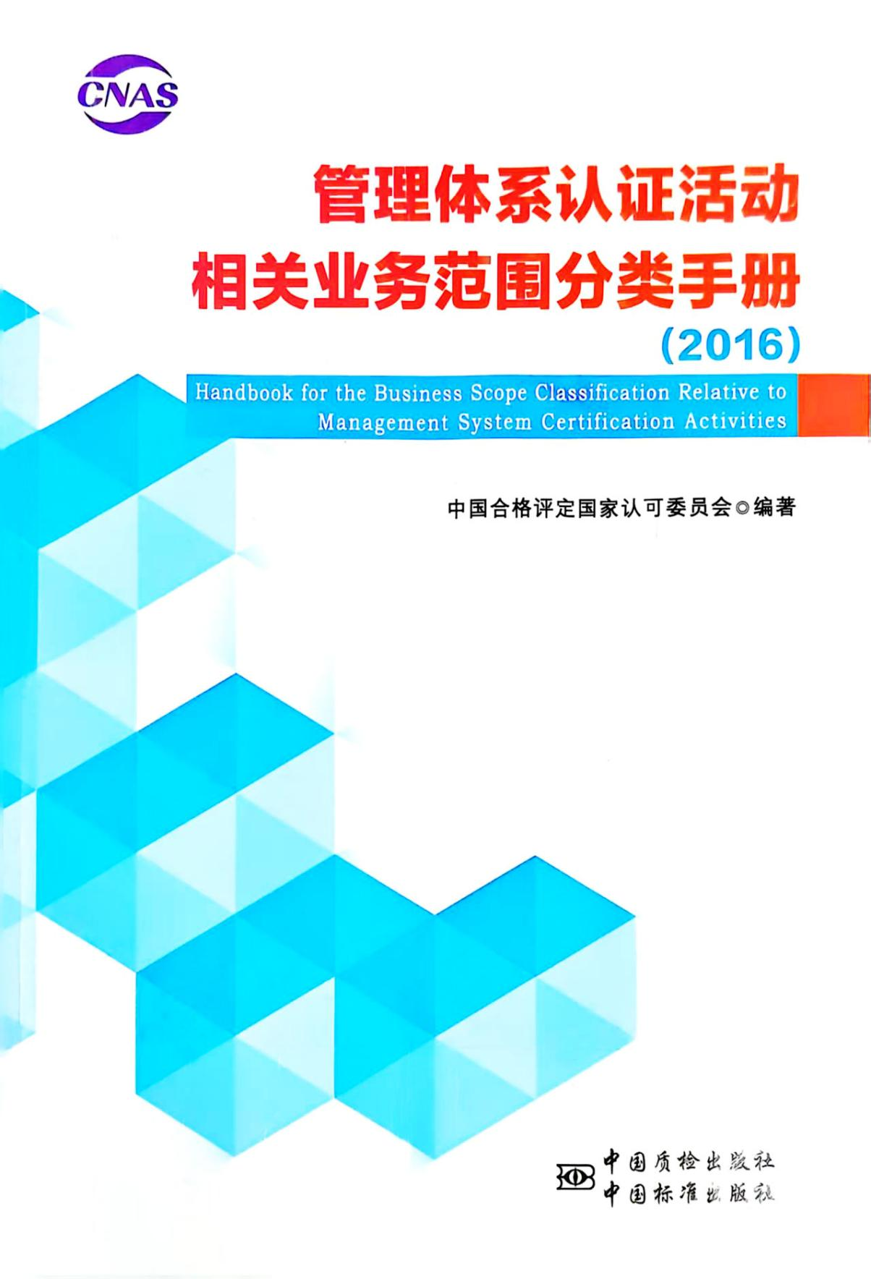

附件二 标准

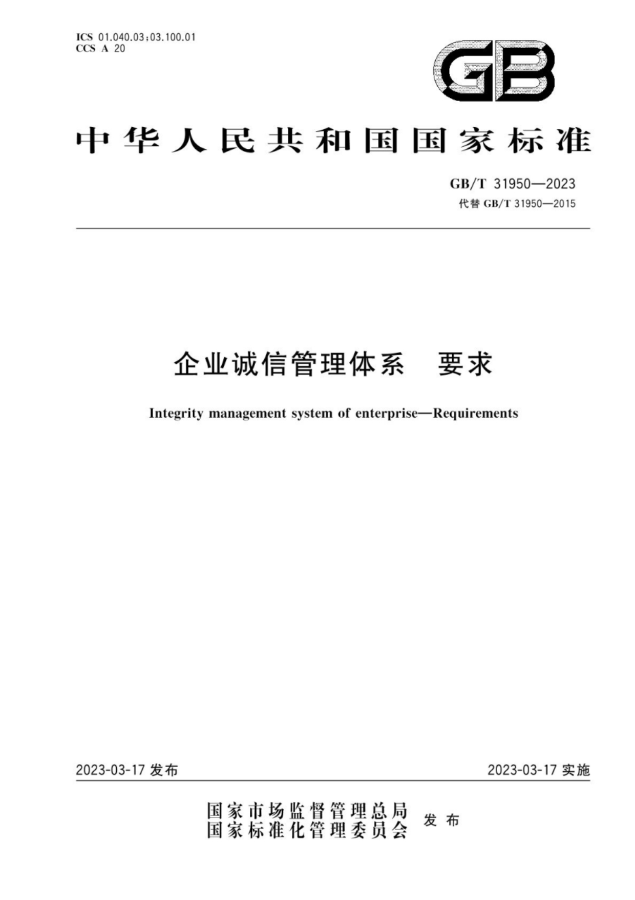

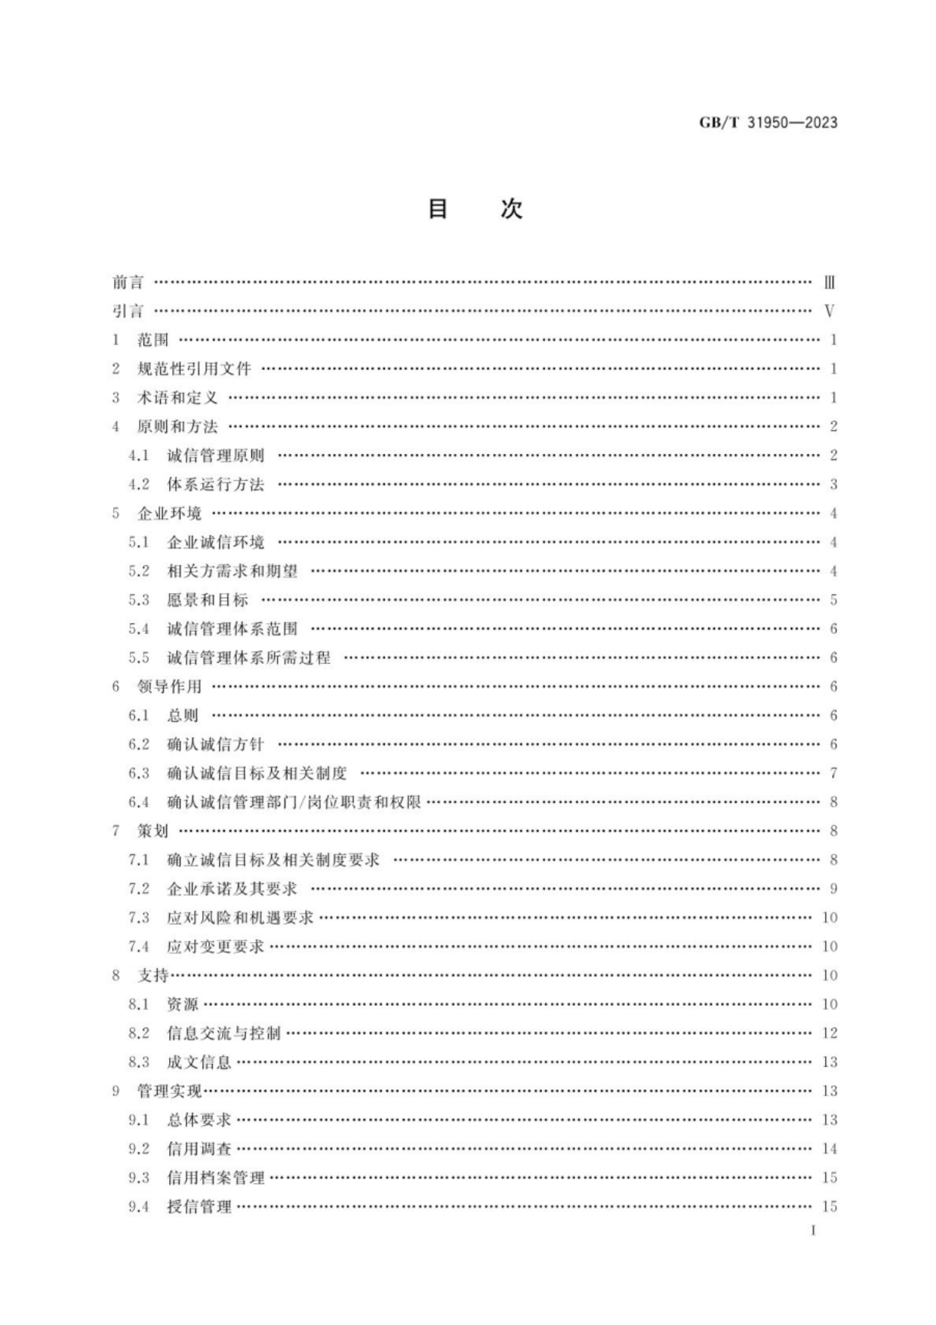

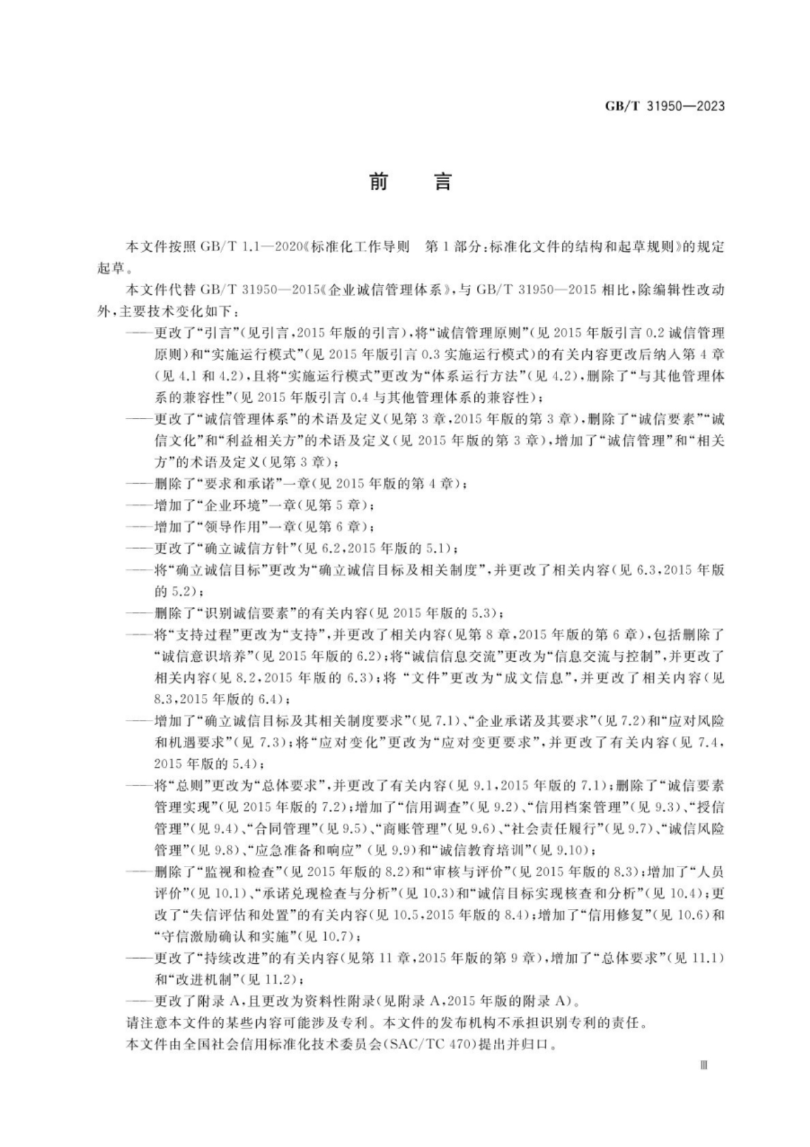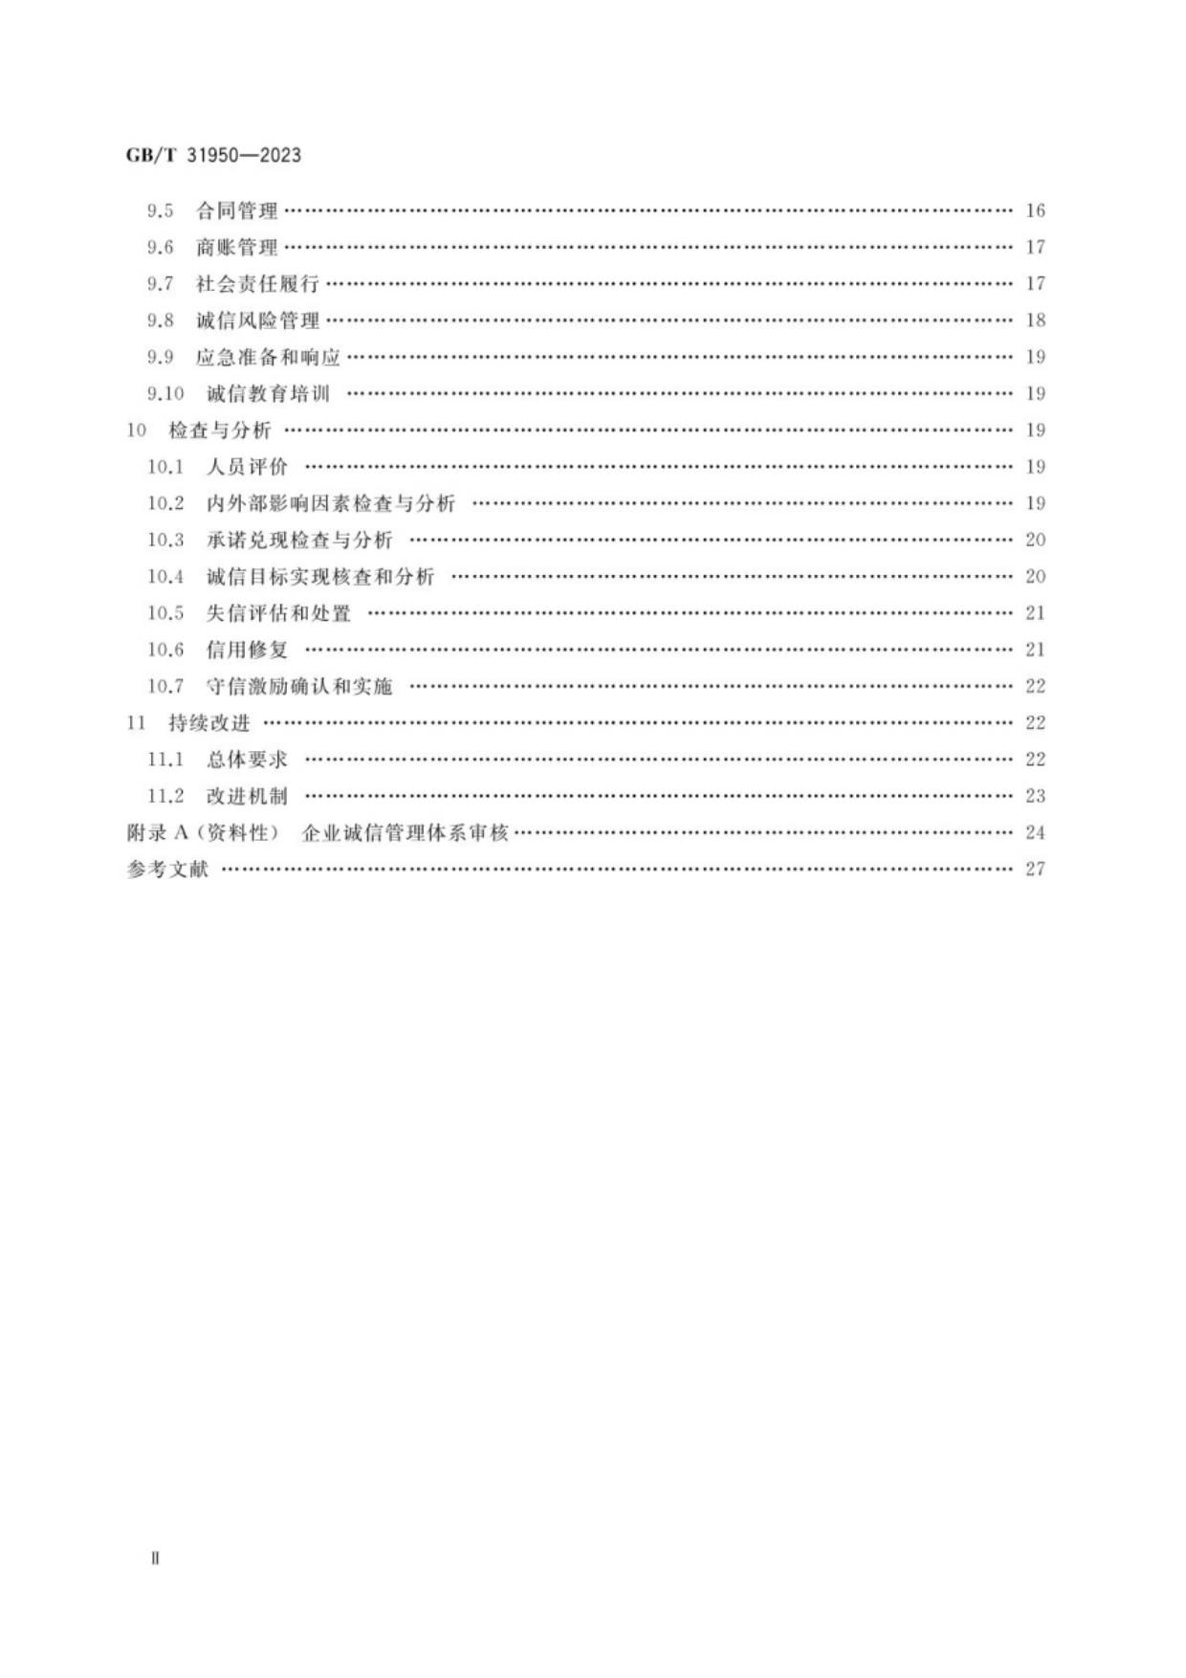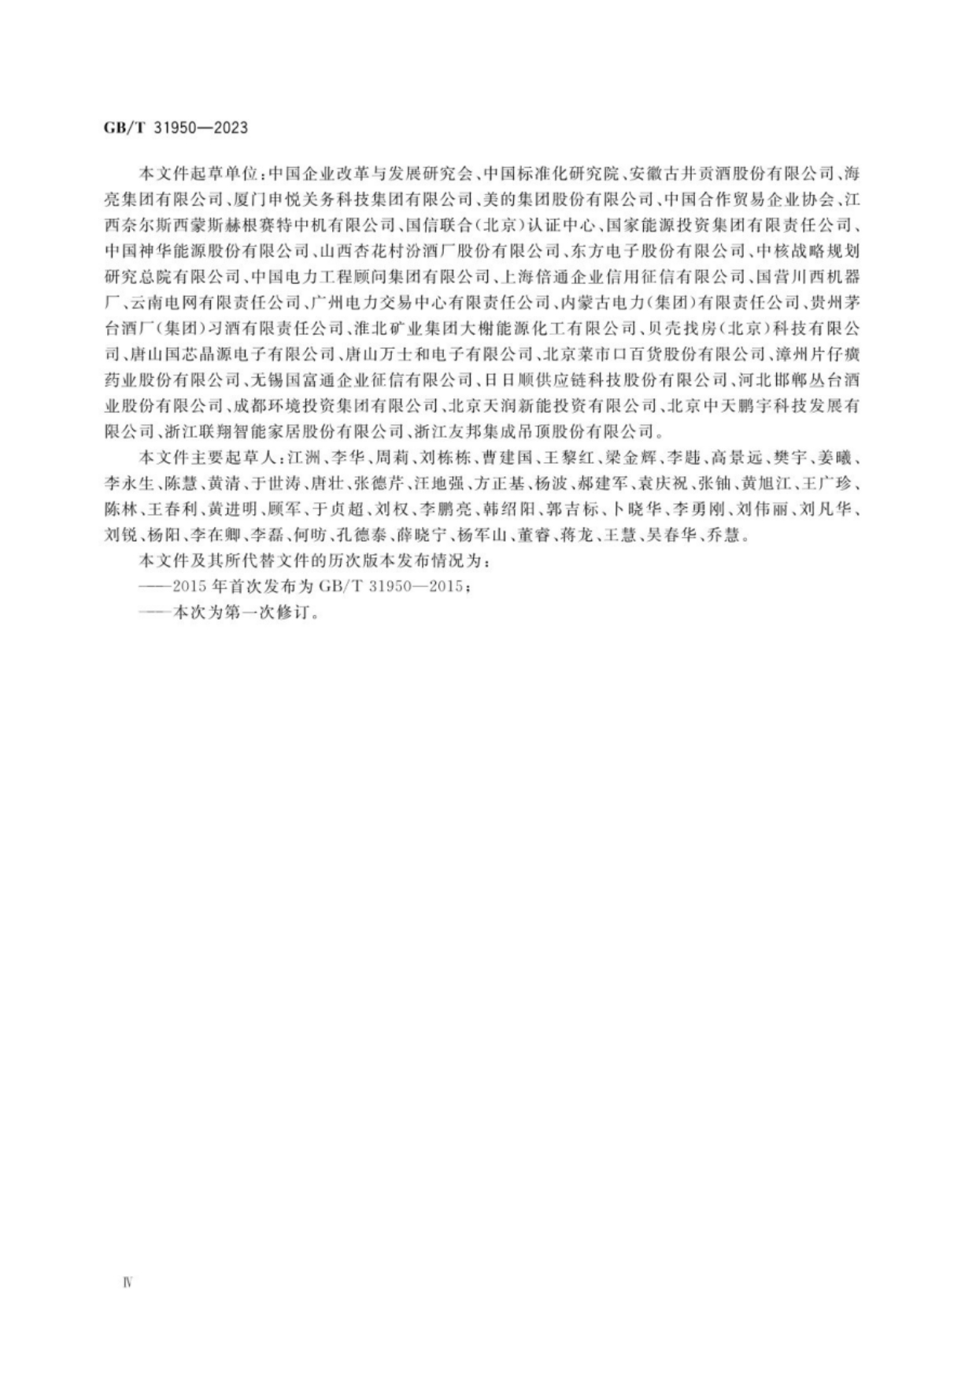
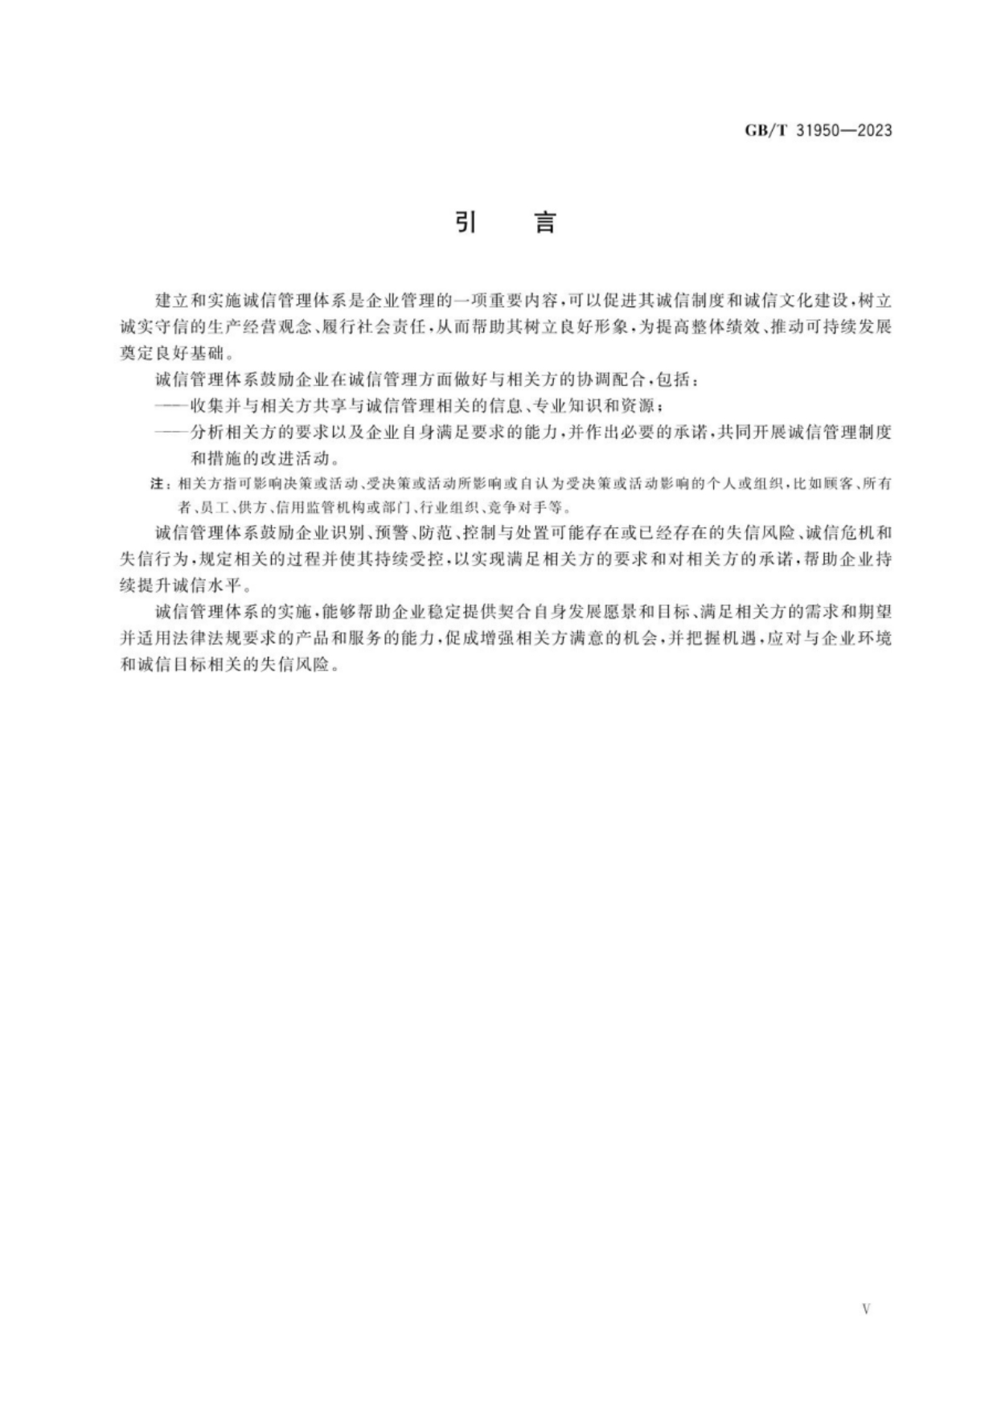
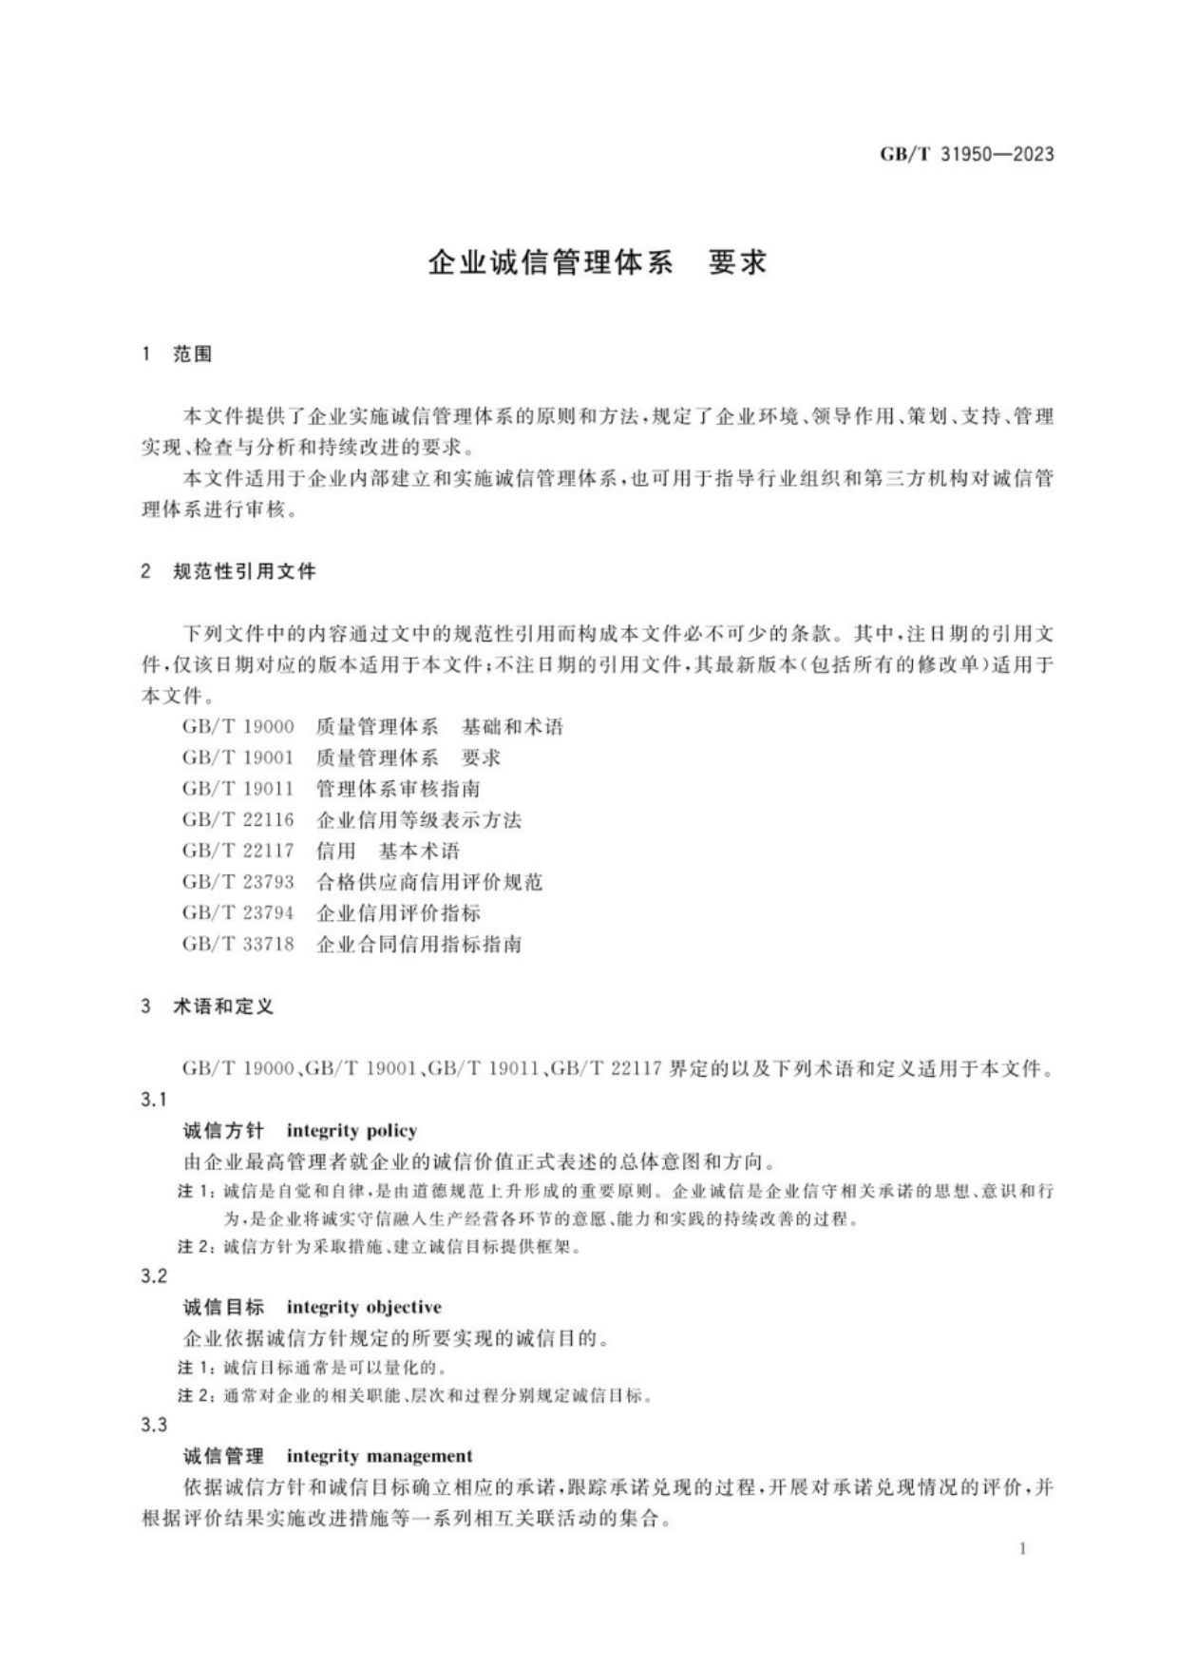
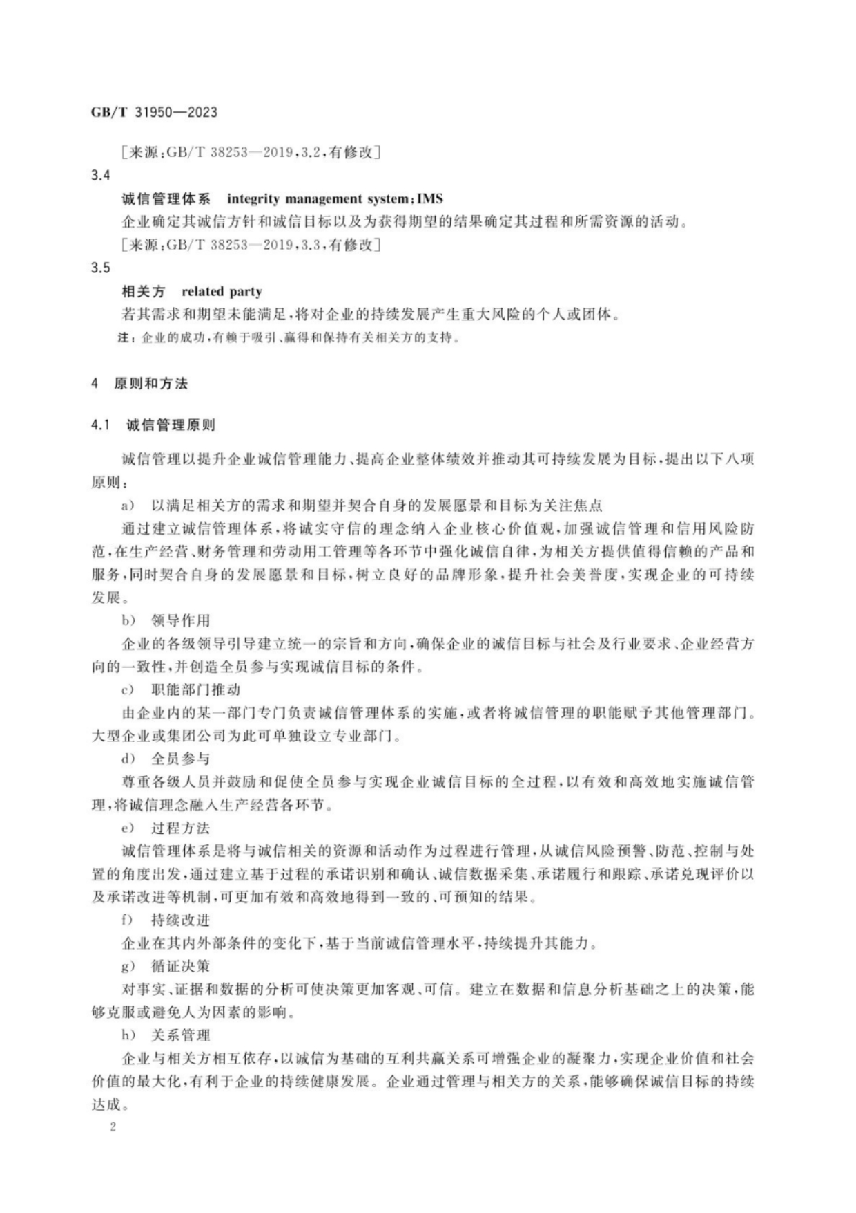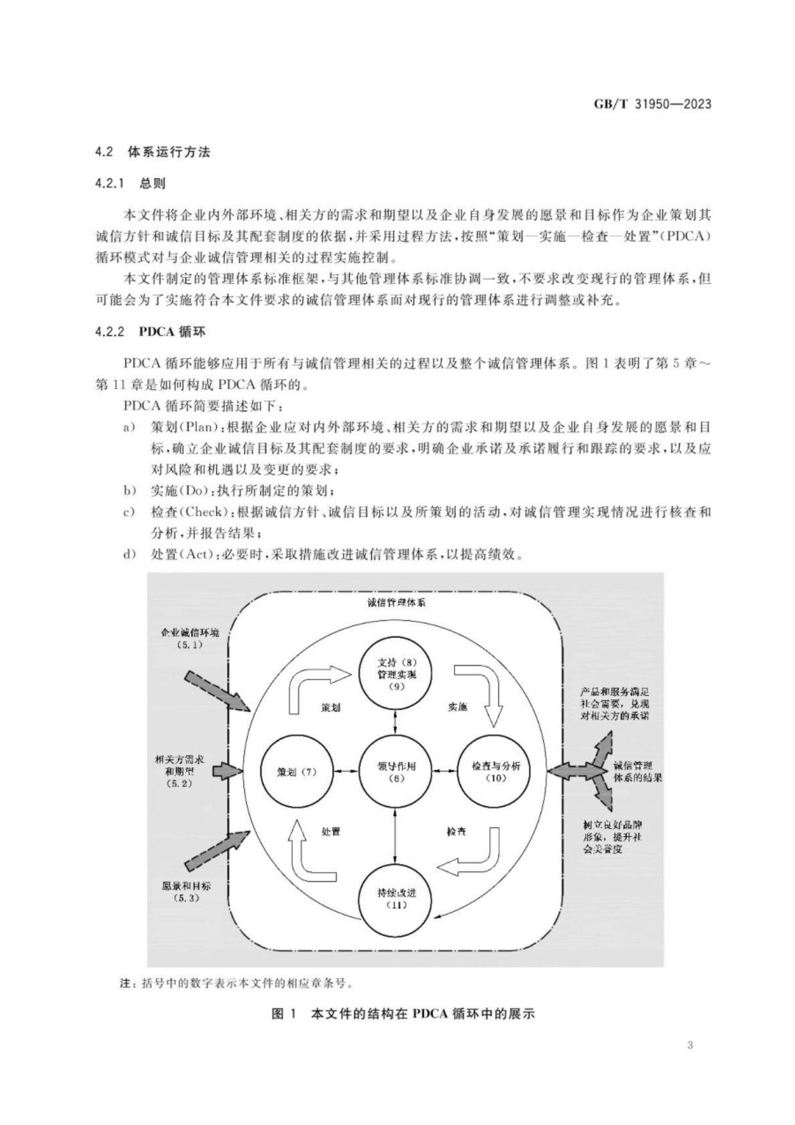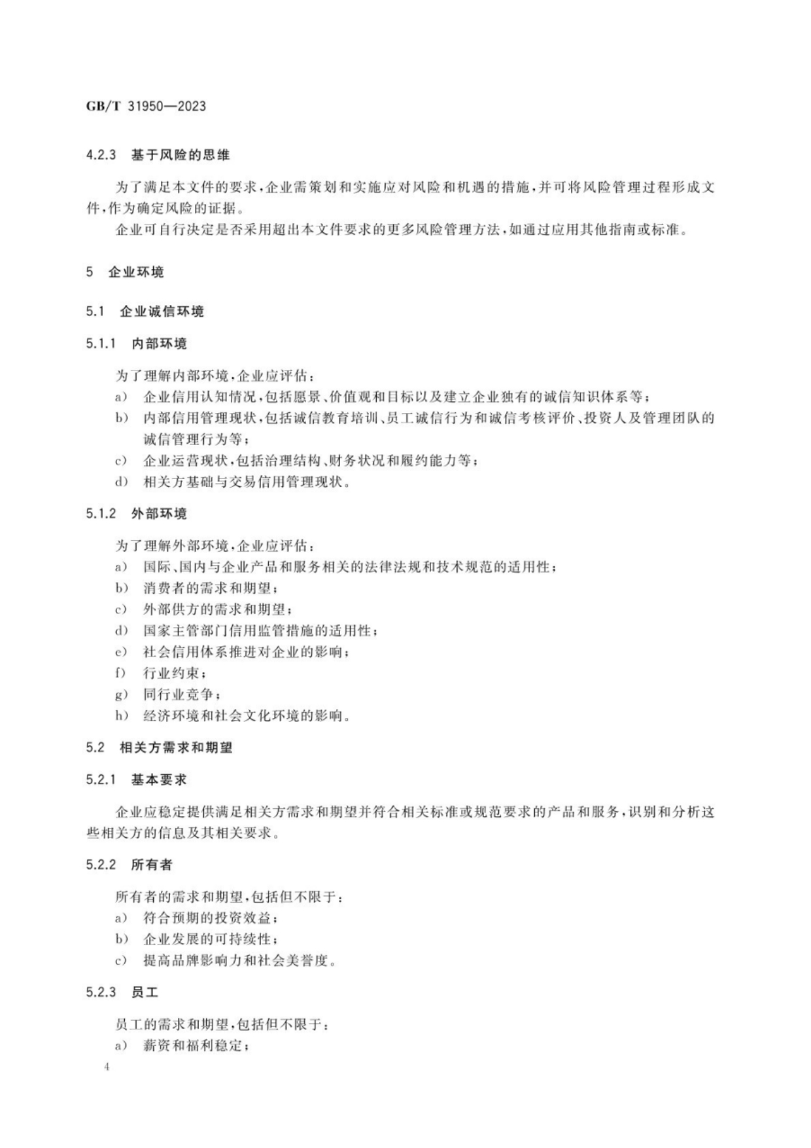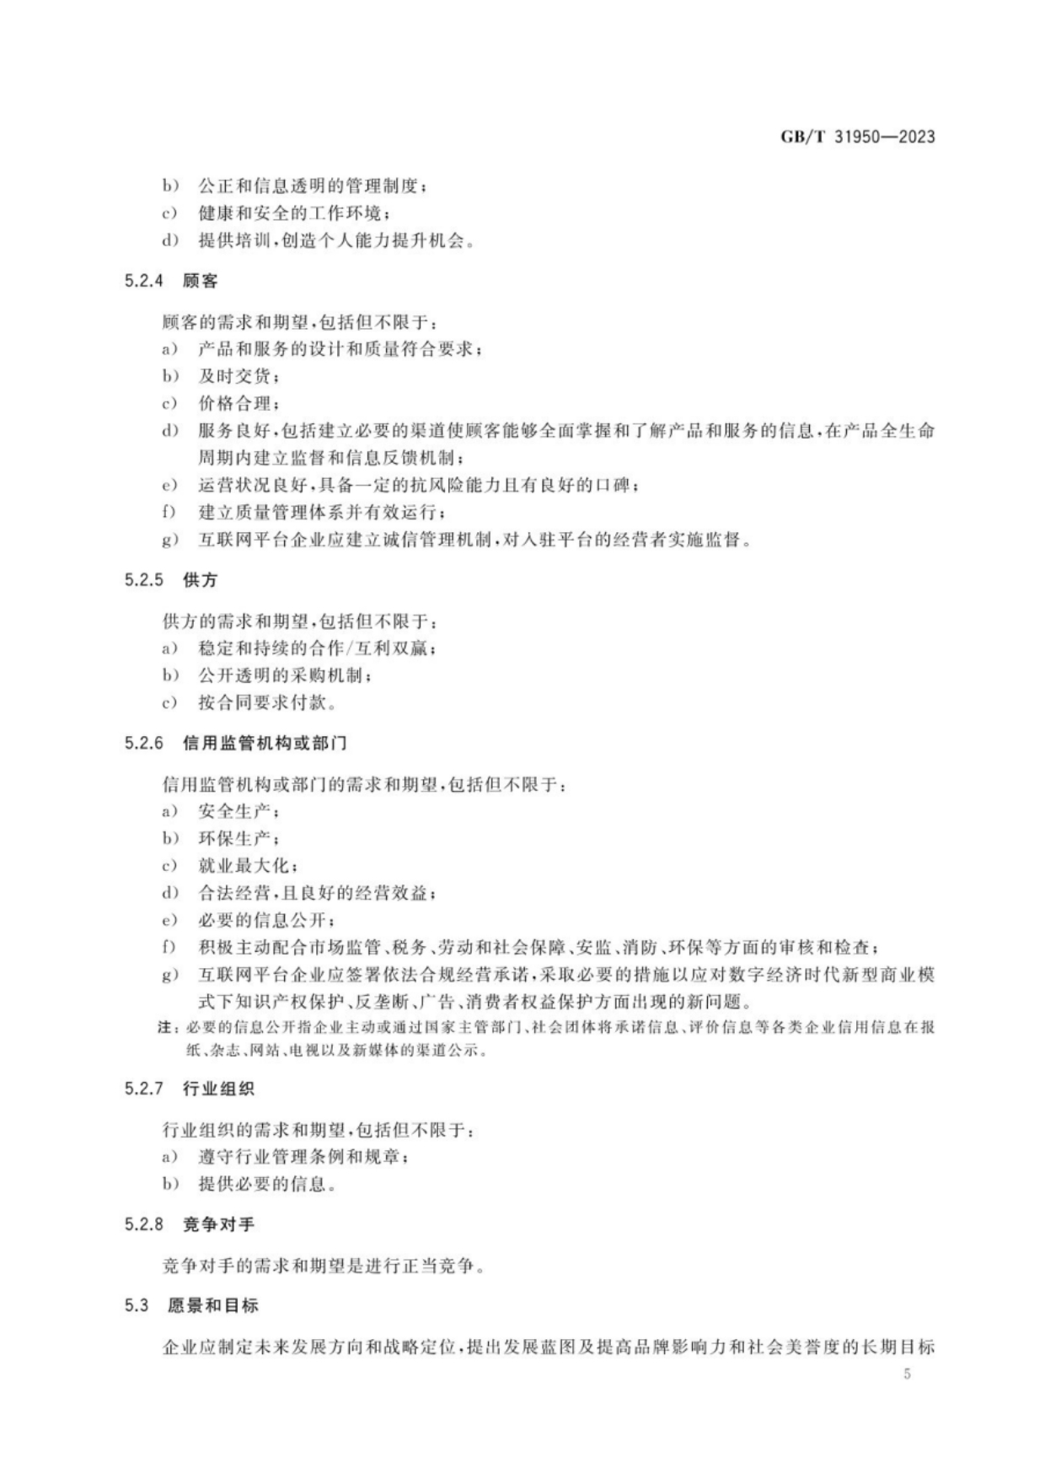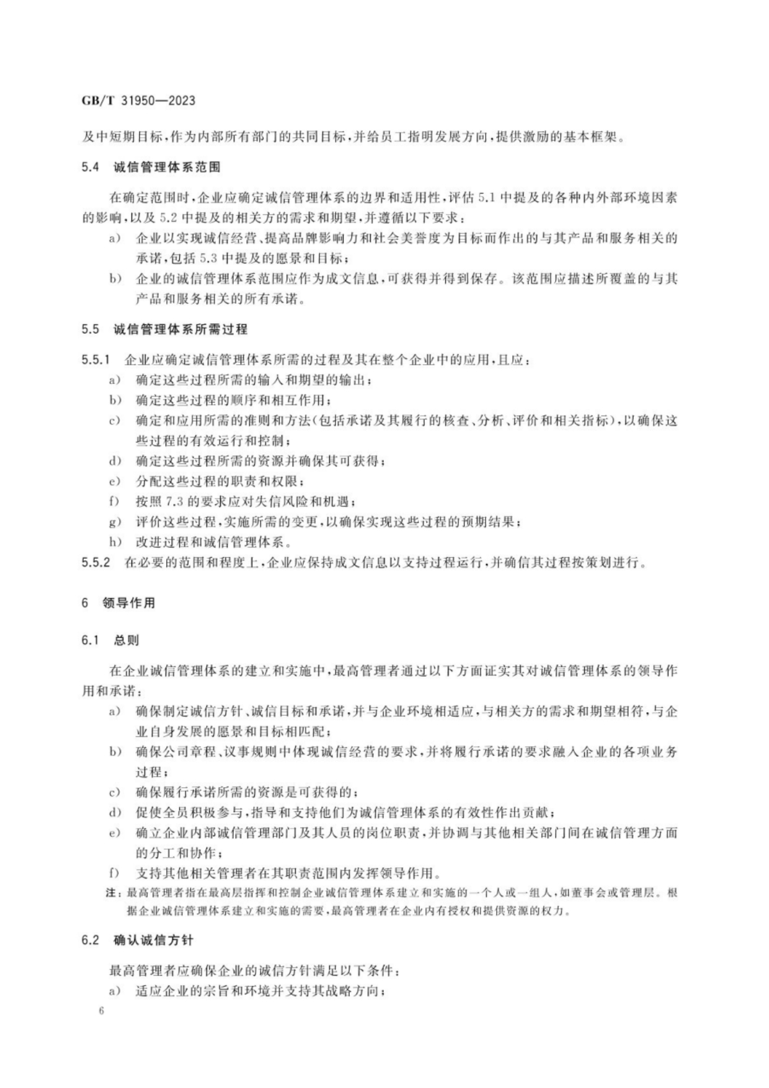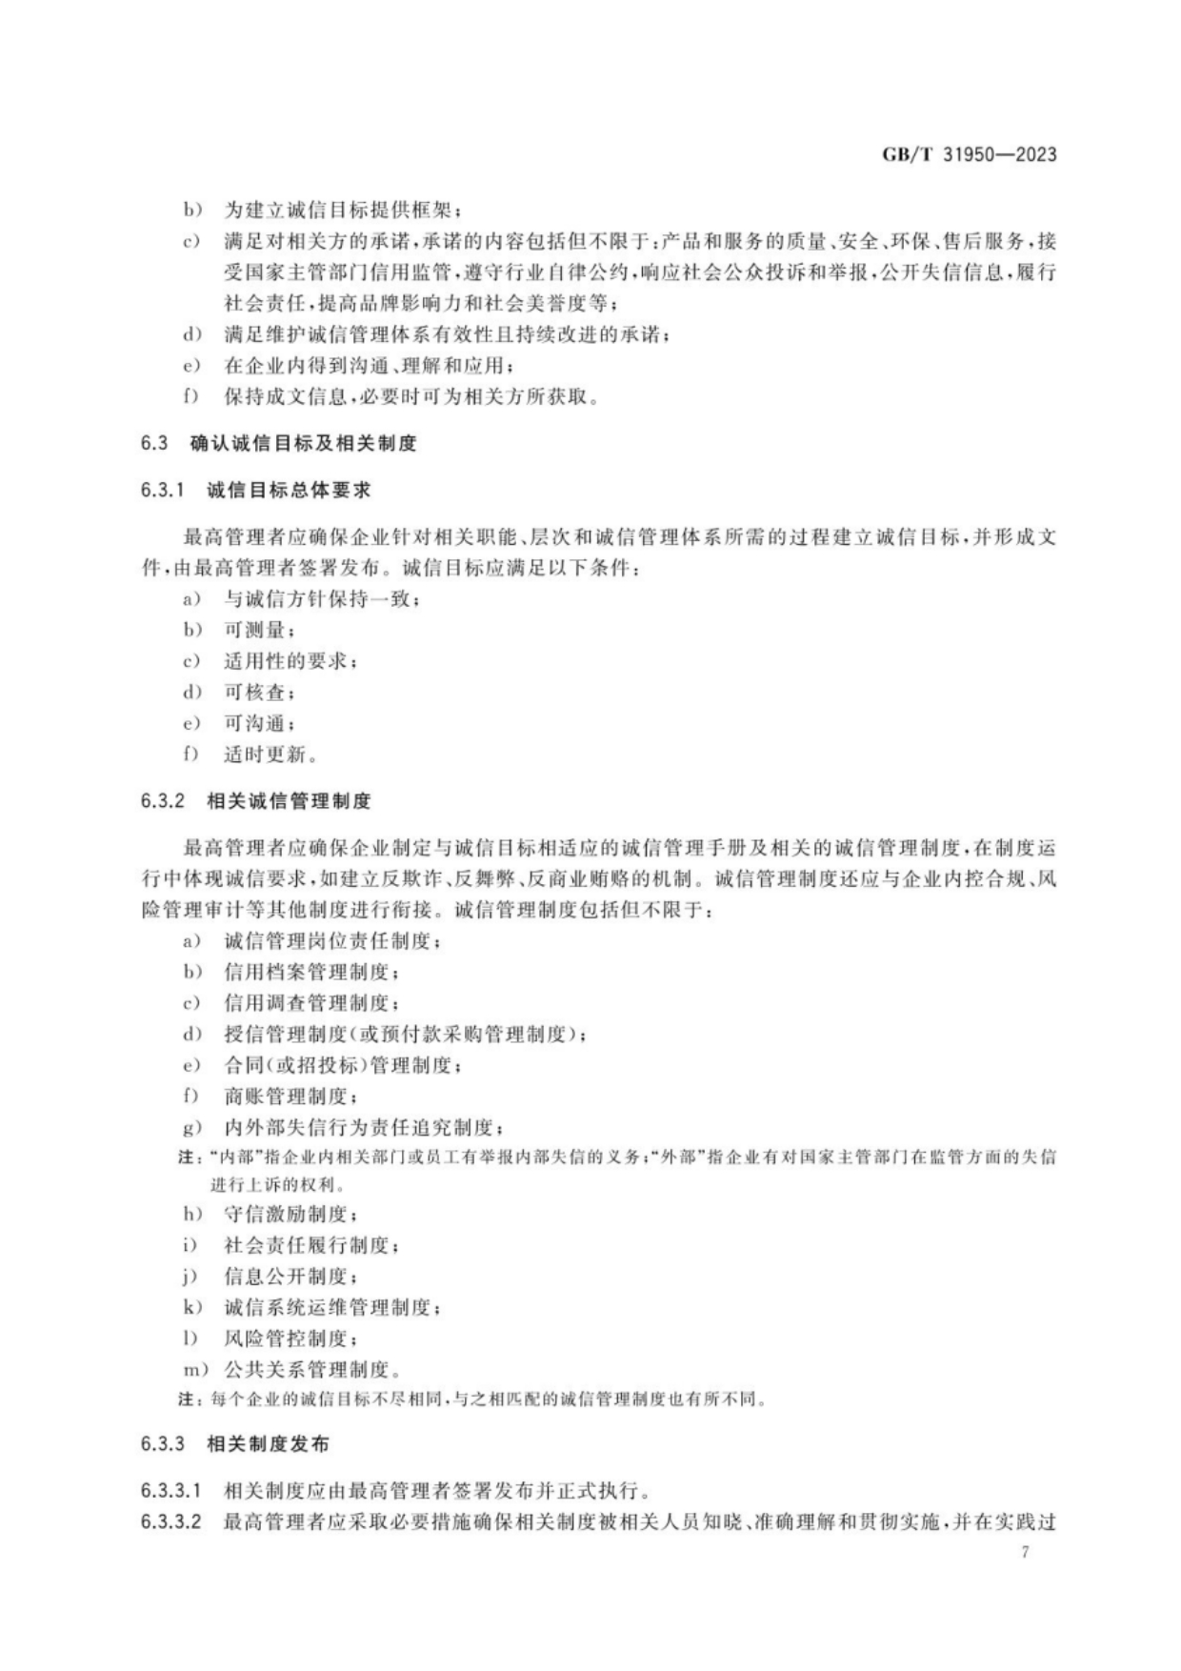
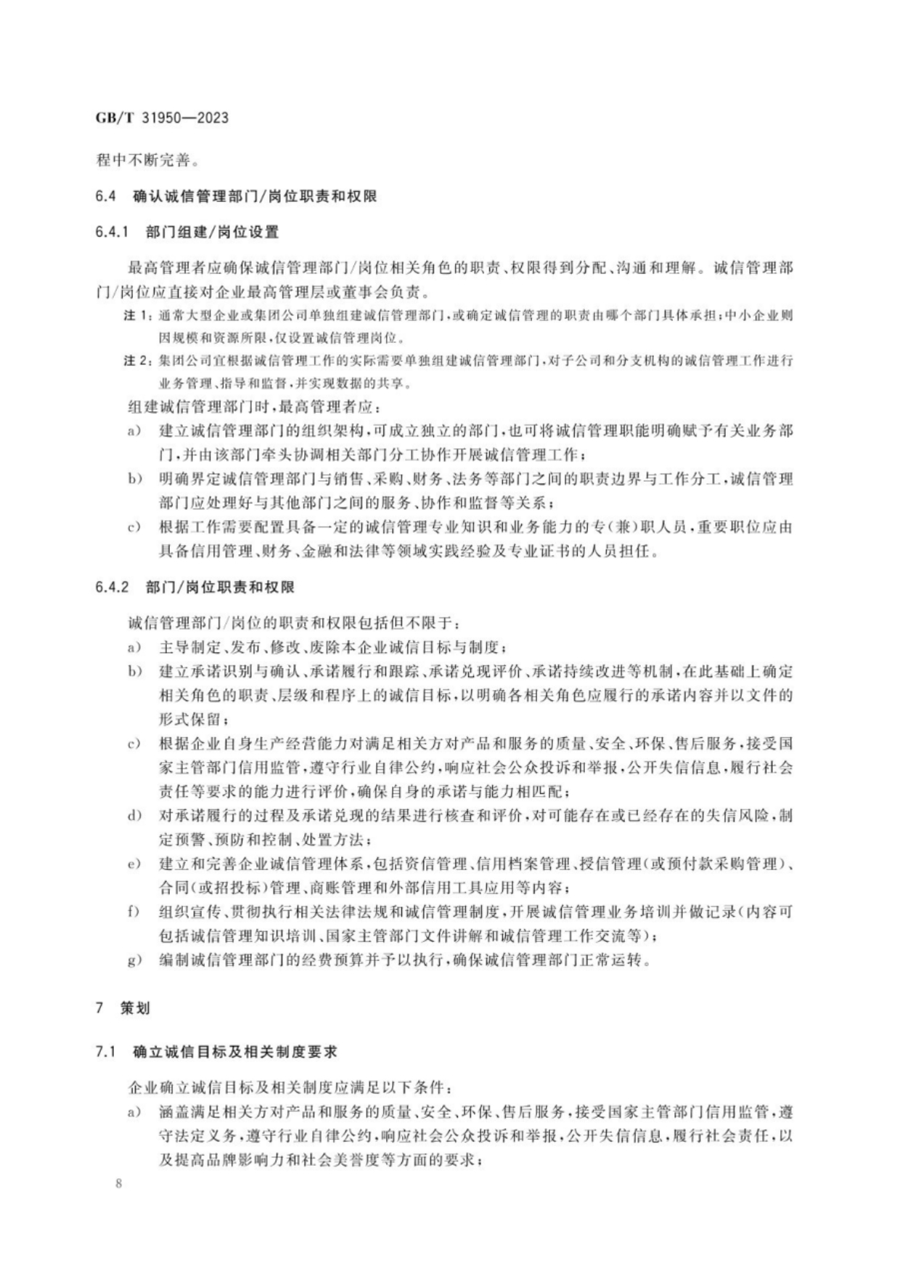
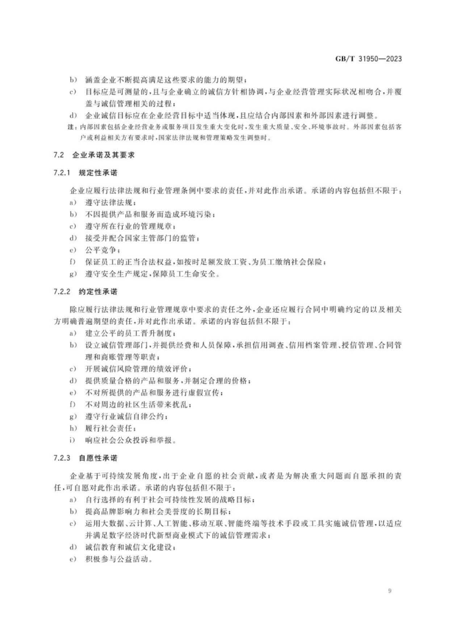
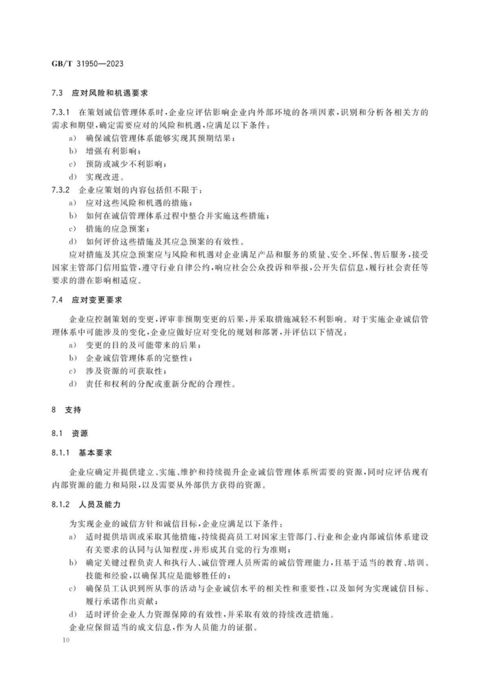
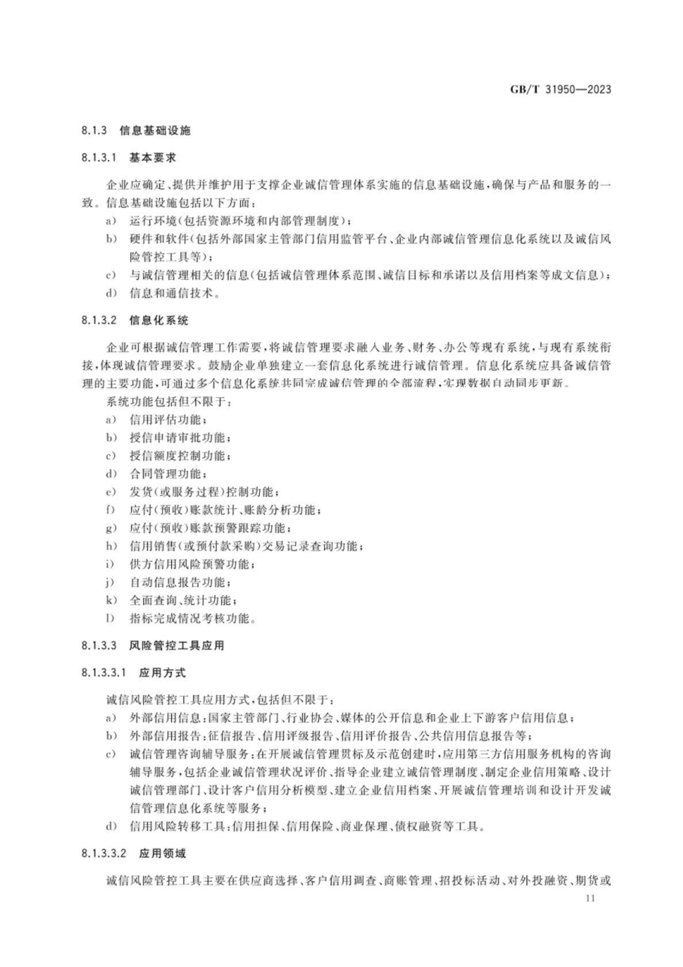
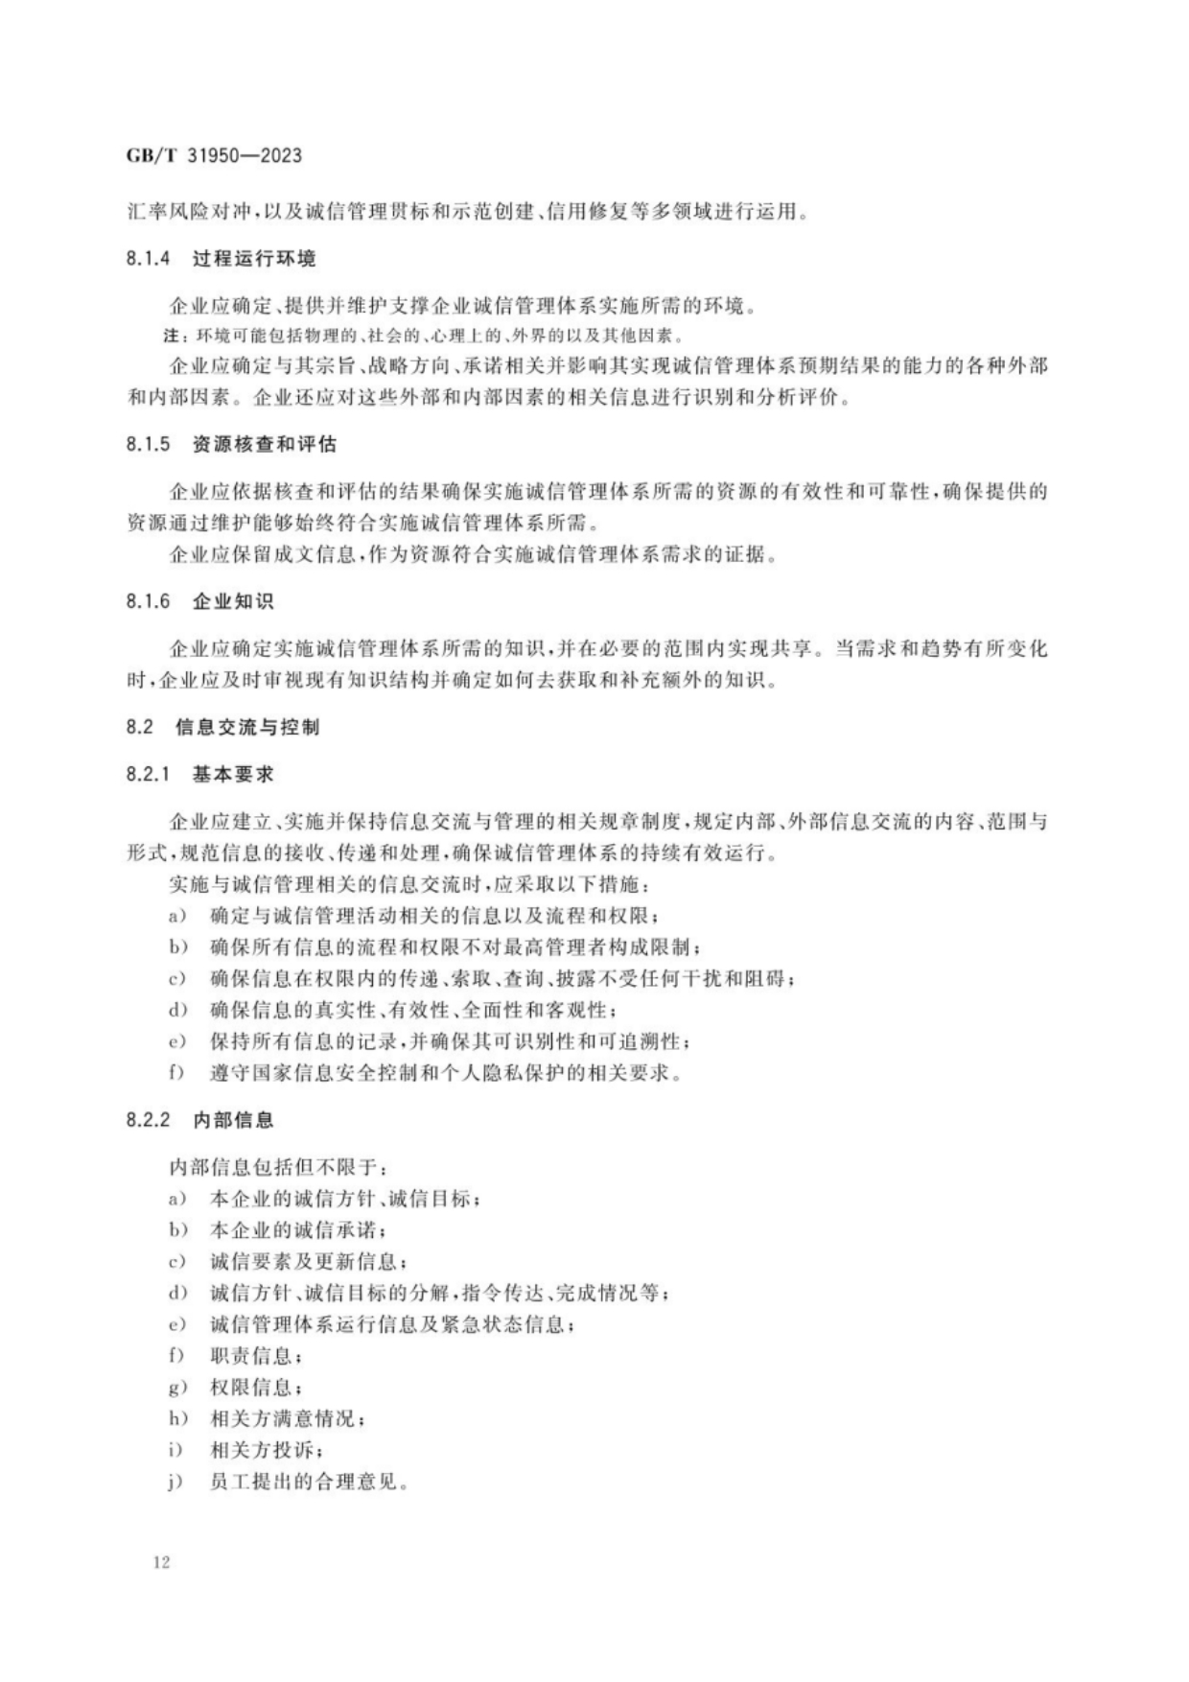
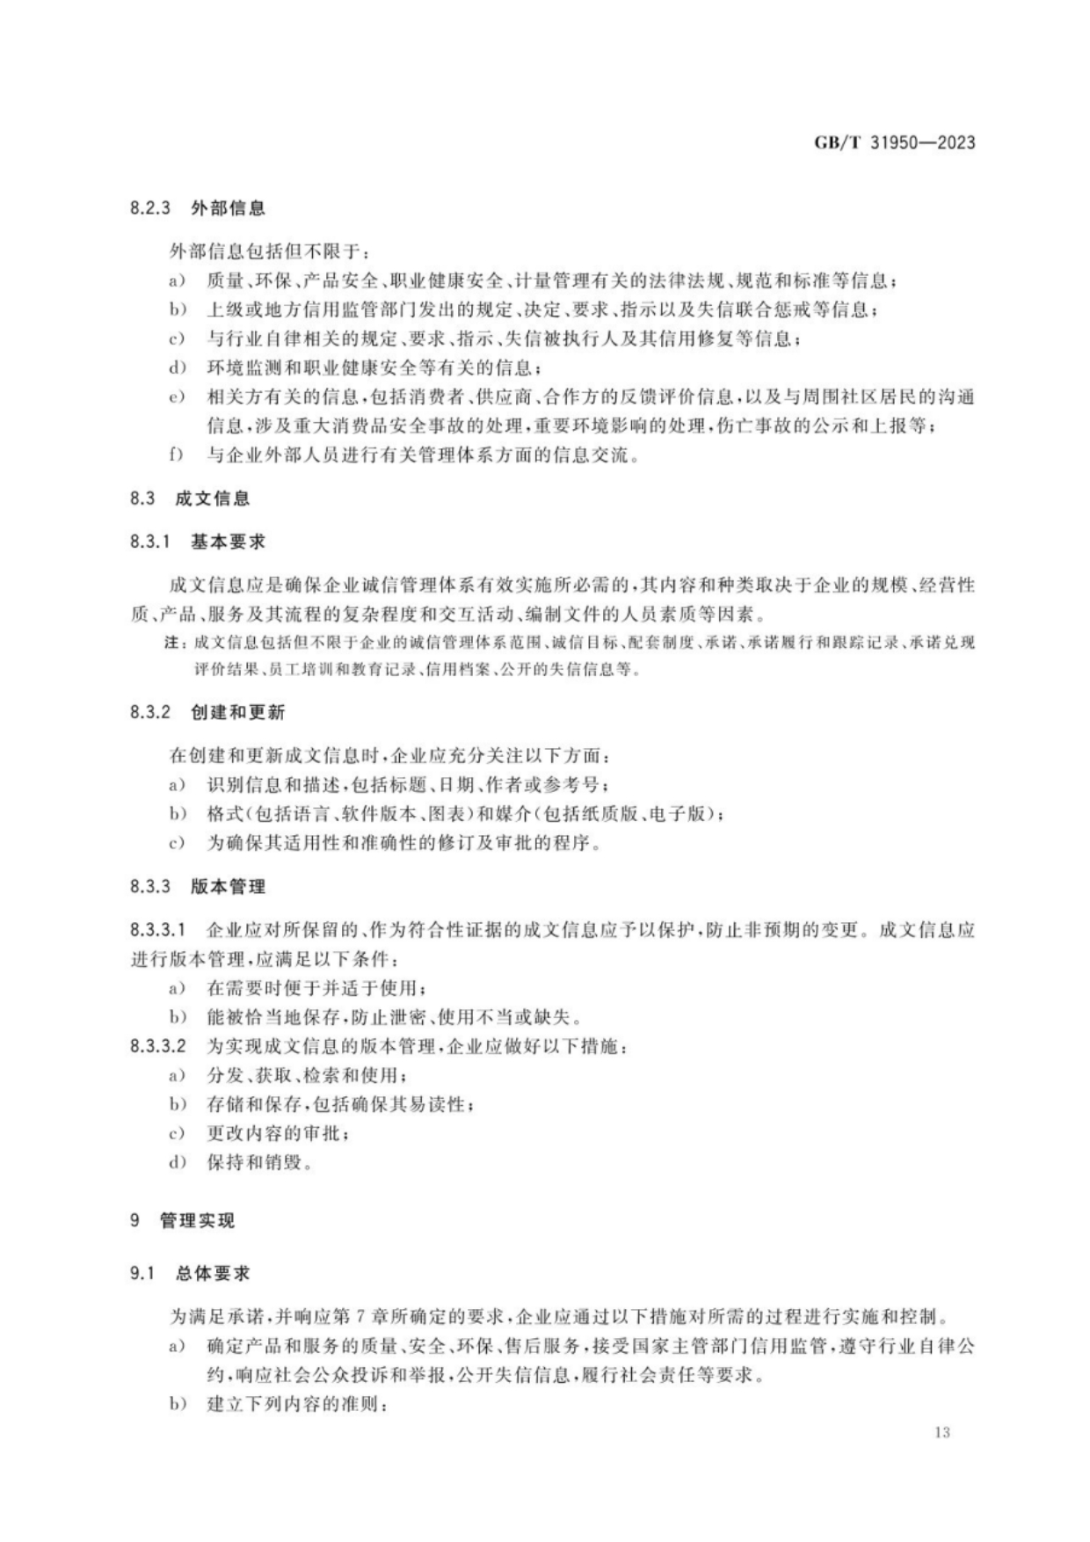
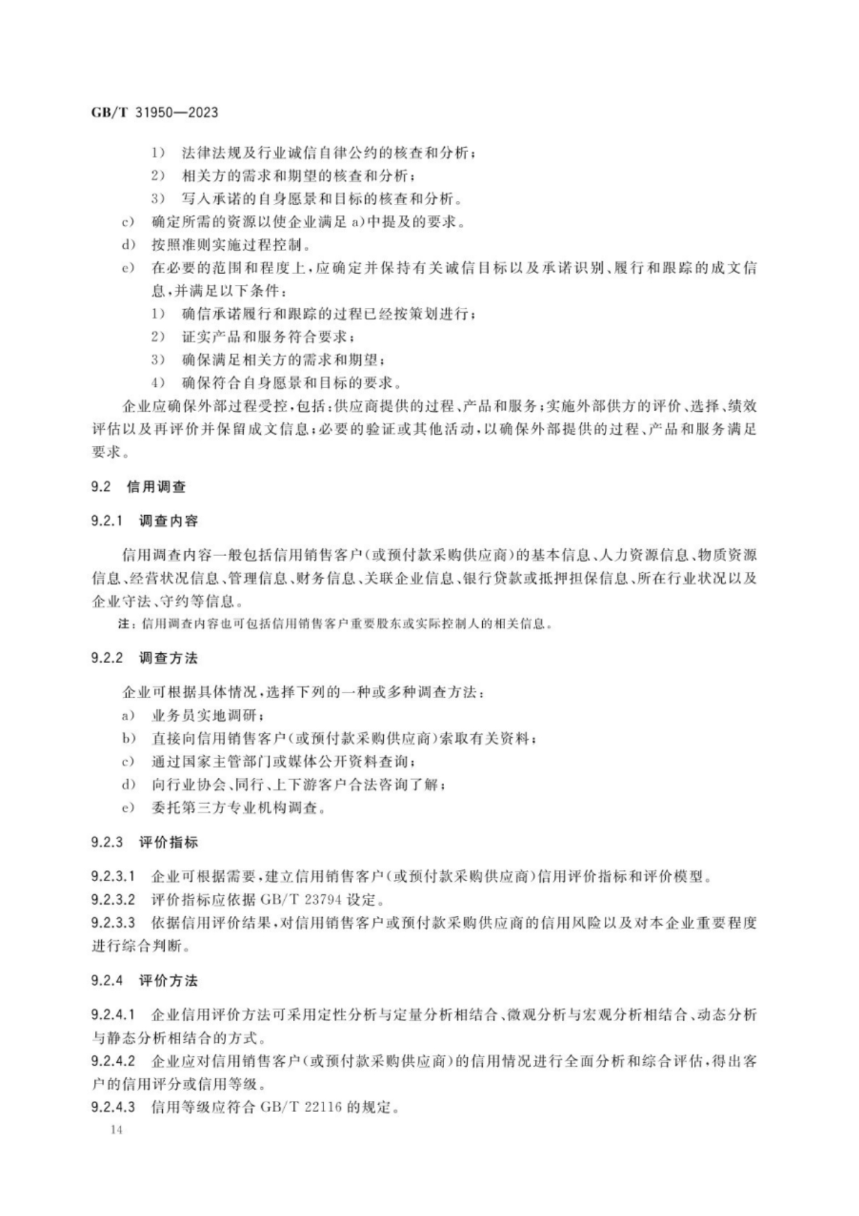
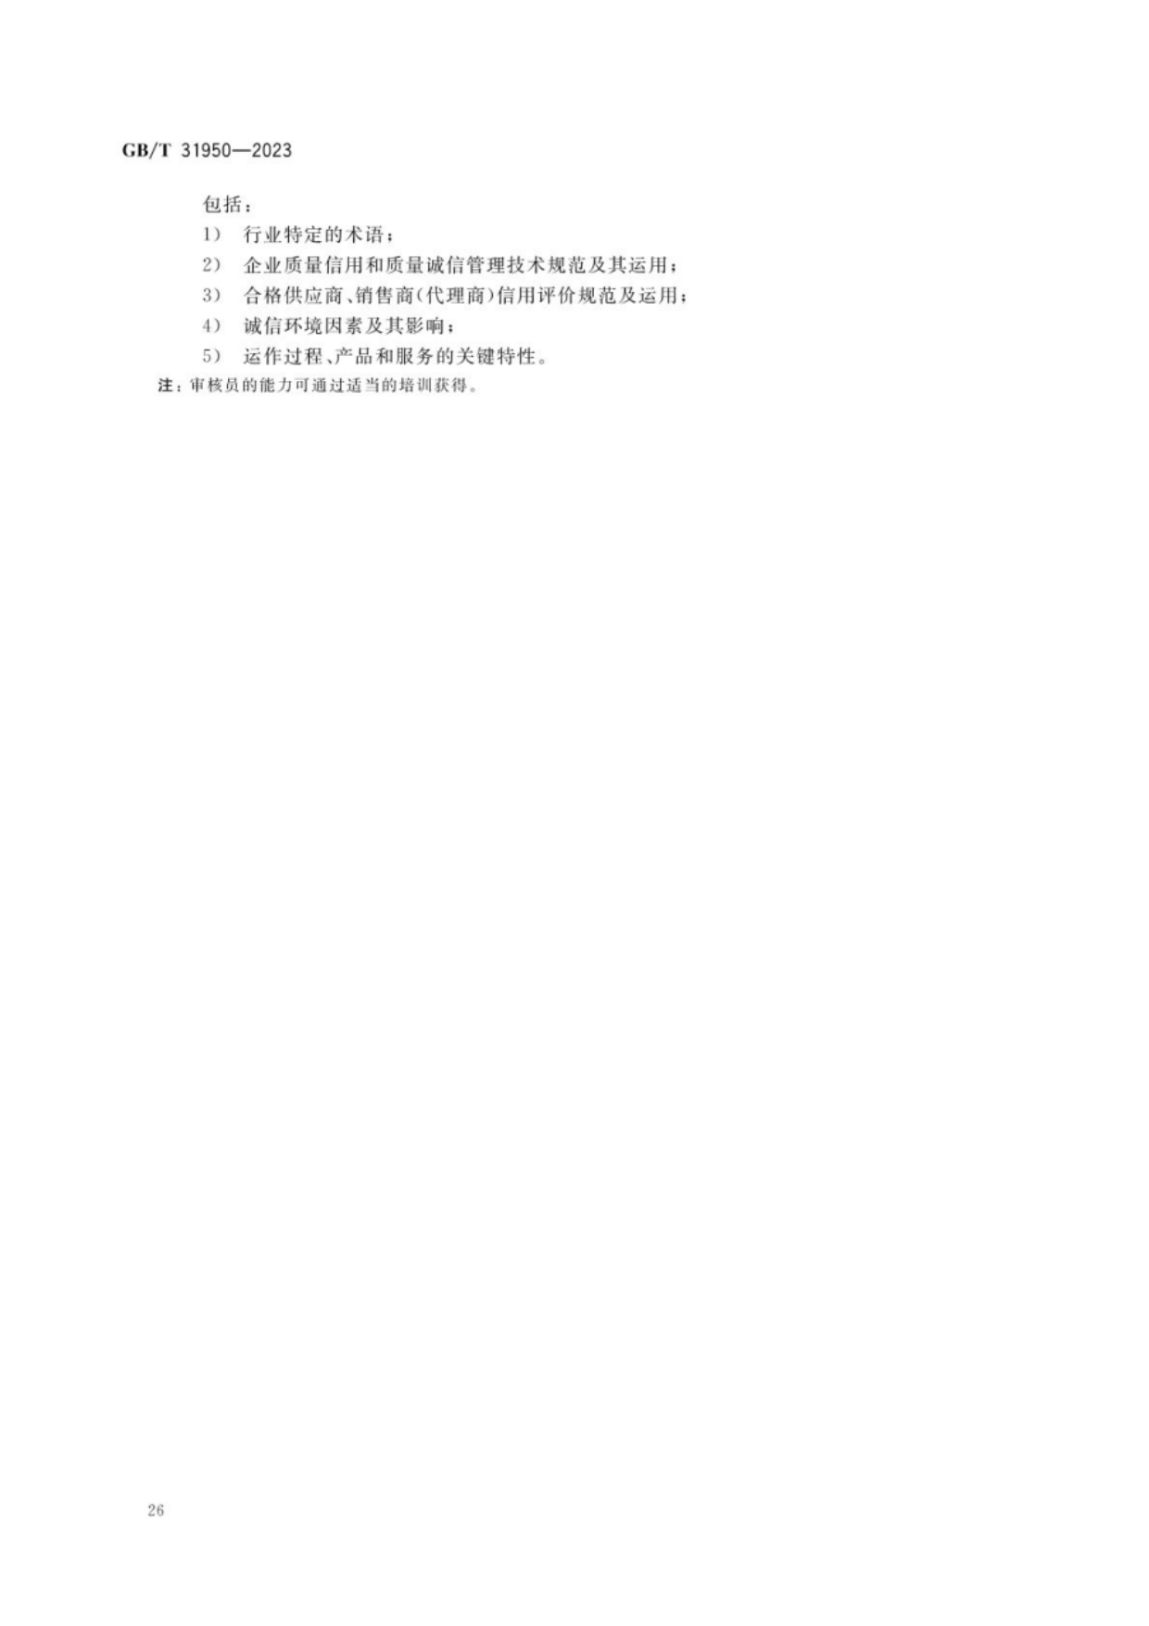
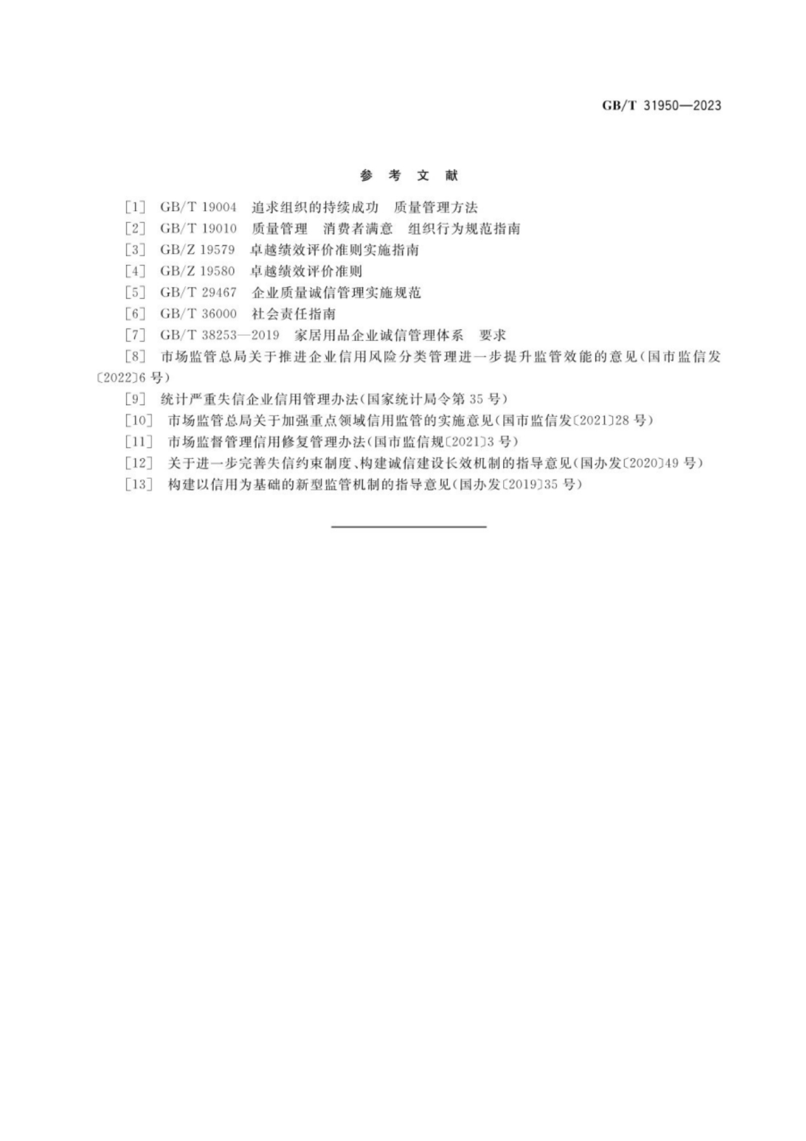

附件三 证书样板

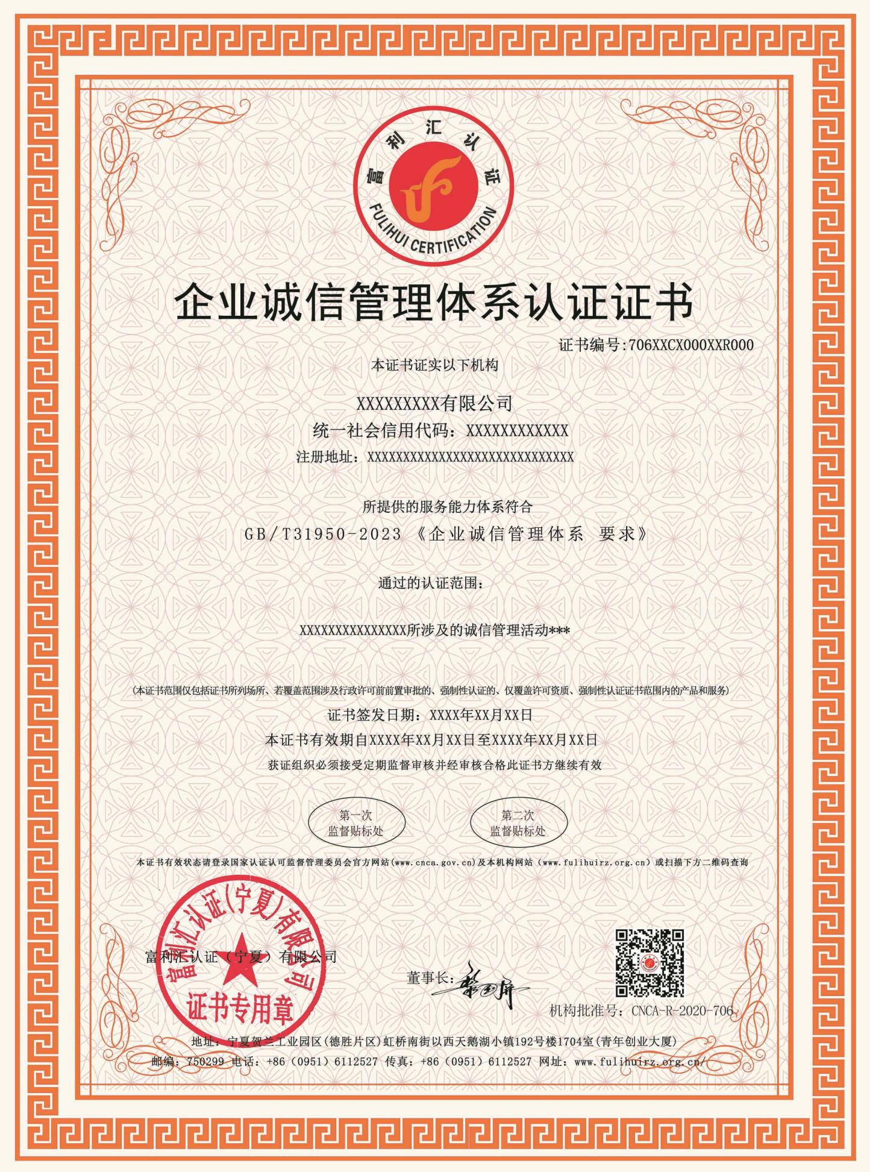

附件四 机构标识

